**PONTIFÍCIA UNIVERSIDADE CATÓLICA DE GOIÁS**

**ESCOLA DE CIÊNCIAS SOCIAIS E DA SAÚDE**

**CURSO DE ENFERMAGEM**

SARAH KELLEN SOUSA SANTOS

**INCENTIVO À AMAMENTAÇÃO A PARTIR DA PRIMEIRA CONSULTA DE PRÉ-NATAL: IMPORTÂNCIA PARA O CRESCIMENTO E O DESENVOLVIMENTO SATISFATÓRIO DAS CRIANÇAS**

**GOIÂNIA – GO**

**2024**

SARAH KELLEN SOUSA SANTOS

**INCENTIVO À AMAMENTAÇÃO A PARTIR DA PRIMEIRA CONSULTA DE PRÉ-NATAL: IMPORTÂNCIA PARA O CRESCIMENTO E O DESENVOLVIMENTO SATISFATÓRIO DAS CRIANÇAS**

Trabalho de Conclusão de Curso apresentado ao Curso de Enfermagem da Pontifícia Universidade Católica de Goiás, eixo temático ENF 1113 – Trabalho de conclusão de curso III, como requisito obrigatório para obtenção do título de Bacharel em Enfermagem.

Orientadora: Prof.ª Drª Maria Alice Coelho

Linha de pesquisa: Promoção da Saúde

**GOIÂNIA – GO**

**2024**

**FOLHA DE APROVAÇÃO**

SARAH KELLEN SOUSA SANTOS

**INCENTIVO À AMAMENTAÇÃO A PARTIR DA PRIMEIRA CONSULTA DE PRÉ-NATAL: IMPORTÂNCIA PARA O CRESCIMENTO E O DESENVOLVIMENTO SATISFATÓRIO DAS CRIANÇAS**

Trabalho de Conclusão de Curso apresentado ao Curso de Enfermagem da Pontifícia Universidade Católica de Goiás, eixo temático ENF 1113 – Trabalho de conclusão de curso III, como requisito obrigatório para obtenção do título de Bacharel em Enfermagem.

Aprovado em: 13 de dezembro de 2024.

_________________________________________________

Prof.ª Dr. ª Maria Alice Coelho - Orientadora - PUC Goiás

__________________________________________________

Prof.ª Ms. Andreia Gontijo Silva Sousa - Examinadora - PUC Goiás

___________________________________________________

Prof.ª Ms. Silva Rosa de Sousa Toledo - Examinadora - PUC Goiás

**GOIÂNIA – GO**

**2024**

**AGRADECIMENTOS**

Agradeço primeiramente a Deus, Nossa Senhora Aparecida e nosso Senhor Jesus Cristo por iluminar o meu caminho durante esses cinco anos de formação acadêmica e me proporcionar a força e a determinação necessárias para concluir esta jornada.

Agradeço especialmente ao amor da minha vida, minha segunda mãe, minha avó Dona Marisa Sousa Otto. Serei eternamente grata por ter me criado e por me ensinar o que é o amor, o que é ser amada incondicionalmente. Santo Agostinho diz que “só sente saudade quem ama, e só deixa saudade quem foi amor”, e isso é a mais pura verdade. A saudade é grande, e ficam apenas as boas lembranças.

Gostaria muito que a senhora estivesse aqui comigo para celebrarmos este momento juntas, para que a senhora pudesse fazer sua comida e a famosa maionese, que era a sua especialidade. Mas Deus a chamou antes, e eu sei que a senhora está em um lugar melhor. Tenho certeza de que, onde quer que esteja, estará me aplaudindo e alegre por mais essa conquista nossa, vó: mais uma pessoa formada na família.

Sei que a senhora não poderá estar presente aqui na Terra para ver esse momento tão sonhado, mas tenho a certeza de que, onde quer que esteja, seu coração estará cheio de alegria por ter mais uma neta formada, a primeira enfermeira da família. Obrigada!

Agradeço também a minha família, que é tudo o que tenho, que é a minha rede de apoio, tivemos uma perda muito grande esse ano, mas estamos conseguindo caminhar nesse processo do luto juntos, obrigada por tudo, amo todos vocês, especialmente a minha mãe Janaiza Kelly Sousa Otto.

Aos meus amigos que sempre estiveram do meu lado me apoiando e segurando na minha mão para eu não desistir dos meus sonhos ainda mais neste semestre pois somente eles sabem como foi difícil para mim, sou extremamente grata, obrigada.

**DEDICATÓRIA**

A minha avó Marisa Sousa Otto (*in memorian*).

**EPÍGRAFE**

*“Só sente saudade quem ama, e só deixa saudade quem foi amor”*

*(Santo Agostinho).*

**RESUMO**

**Introdução:** Segundo o Ministério da Saúde (2019), o leite materno é considerado o alimento ideal e exclusivo até os primeiros 6 meses de vida, sem a necessidade de ingestão de outro alimento durante esse período. O enfermeiro nesse contexto, possui um papel de grande importância nas Unidades Básicas de Saúde (UBS), pois o profissional tem o contato direto com a mãe, e torna-se responsável em repassar as orientações e manejo sobre o processo de amamentação. **Objetivo:** Analisar a importância do incentivo à amamentação na Atenção Primária, a partir da primeira consulta de pré-natal. **Material e método:** Trata-se de uma revisão da literatura realizada por meio de busca eletrônica nas bases de dados SciELO, LILACS, BDENF e PUMED. Foram utilizados os descritores de assunto “aleitamento materno”, “amamentação”, “pré-natal” e “desmame precoce”. A busca na literatura científica foi realizada nos últimos cinco anos (2019 a 2024) nos idiomas português e inglês. **Resultados e Discussão:** Foram selecionados treze artigos que atenderam aos critérios de elegibilidade do estudo. Quanto ao delineamento dos estudos, 30,76% eram estudos transversais. A maioria das publicações foram investigações conduzidas nas regiões Sul, Nordeste, Sudeste e Norte do país. Dos treze artigos analisados, oito (61,53%) destacaram duas principais deficiências: a inadequação das políticas públicas de saúde e a falta de conhecimento dos enfermeiros sobre as vulnerabilidades das gestantes, evidenciando a necessidade de melhorias nesses aspectos. Quanto à amamentação, uma das maiores dificuldades relatadas foi a pega e a posição inadequadas do bebê, mencionadas em 69,23% das indicações, ressaltando a importância de orientações adequadas para um melhor sucesso nesse processo. Além disso, a falta de informação sobre a importância do aleitamento materno para o crescimento e desenvolvimento das crianças foi apontada em 91,66% das indicações, com o risco de prejuízos ao metabolismo infantil. É fundamental adotar estratégias de comunicação eficazes, utilizando canais apropriados e materiais educativos acessíveis, para garantir que todas as gestantes recebam informações claras e completas. Isso favorece a adesão aos cuidados e a promoção da saúde materno-infantil. Além disso, concordamos com a necessidade de apoiar a mulher como mãe-nutriz, iniciando a preparação para a lactação no pré-natal, o que contribui para o sucesso da amamentação. A recomendação é manter a amamentação exclusiva até os seis meses para promover a saúde e o bem-estar da criança. **Conclusão:** O acompanhamento contínuo e a educação em saúde são ferramentas cruciais para garantir a adesão ao aleitamento materno exclusivo e promover a saúde materno-infantil de forma integral.

**Descritores:** Aleitamento Materno; Amamentação; Pré-Natal e Desmame Precoce

**ABSTRACT**

**Introduction:** According to the Ministry of Health (2019), breast milk is considered the ideal and exclusive food for the first 6 months of life, without the need for any other food during this period. In this context, nurses play a crucial role in Primary Health Care Units (UBS), as they have direct contact with the mother and are responsible for providing guidance and management on the breastfeeding process. Objective: To analyze the importance of promoting breastfeeding in Primary Care, starting from the first prenatal consultation. **Material and Method:** This is a literature review conducted through an electronic search in the databases SciELO, LILACS, BDENF, and PUBMED. The subject descriptors used were "breastfeeding," "lactation," "prenatal care," and "early weaning." The scientific literature search was conducted for the last five years (2019 to 2024) in both Portuguese and English. **Results and Discussion:** Thirteen articles were selected that met the eligibility criteria for the study. Regarding the study design, 30.76% were cross-sectional studies. Most of the publications were investigations conducted in the South, Northeast, Southeast, and North regions of the country. Of the thirteen articles analyzed, eight (61.53%) highlighted two main deficiencies: the inadequacy of public health policies and the lack of knowledge among nurses about the vulnerabilities of pregnant women, emphasizing the need for improvements in these areas. Regarding breastfeeding, one of the major difficulties reported was the improper latch and positioning of the baby, mentioned in 69.23% of the indications, highlighting the importance of proper guidance for better success in this process. Additionally, the lack of information about the importance of breastfeeding for children's growth and development was pointed out in 91.66% of the indications, with the risk of harming infant metabolism. It is essential to adopt effective communication strategies, using appropriate channels and accessible educational materials, to ensure that all pregnant women receive clear and complete information. This supports adherence to care and promotes maternal and child health . Furthermore, we agree on the need to support women as breastfeeding mothers, starting lactation preparation during prenatal care, which contributes to the success of breastfeeding. The recommendation is to maintain exclusive breastfeeding for the first six months to promote the health and well-being of the child. **Conclusion:** Continuous monitoring and health education are crucial tools to ensure adherence to exclusive breastfeeding and to promote comprehensive maternal-infant health.

Keywords: Breastfeeding; Lactation; Prenatal Care; Early Weaning

**LISTA DE FIGURAS**

Figura 1- Distribuição dos estudos, segundo o local de realização do estudo, Goiânia-GO, 2024. 32

**LISTA DE GRÁFICOS**

Gráfico 1- Distribuição dos artigos, segundo as bases de dados utilizadas, Goiânia-GO, 2024. 30

Gráfico 2- Distribuição dos estudos segundo os anos de publicação, Goiânia-GO, 2024. 31

Gráfico 3- Distribuição dos estudos, segundo o tipo de estudo utilizado, Goiânia-GO, 2024. 31

Gráfico 4- Fatores que interferem no trabalho da equipe de saúde e que influenciam a realização de ações de educação em saúde para as gestantes. Goiânia-GO, 2024. 33

Gráfico 5 - Dificuldades enfrentadas pelas mães em relação a amamentação. Goiânia-GO, 2024. 36

Gráfico 6- Interferência da falta de informação sobre o aleitamento materno no crescimento e desenvolvimento das crianças. Goiânia-GO, 2024. 41

**LISTA DE QUADROS**

Quadro 1- Características dos estudos incluídos na revisão quanto a base de dados/periódicos, autor/título/ano de publicação, local e tipo de estudo, período de 2019-2024, Goiânia-GO, 2024 31

**LISTA DE ABREVIATURAS E SIGLAS**

AME Aleitamento Materno Exclusivo

UBS Unidade Básica de Saúde

MS Ministério da Saúde

LILACS Literatura Latino-Americana e do Caribe em Ciências da Saúde

BDENF Base de Dados de Enfermagem

SCIELO *Scientific Electronic Library Online*

PUMED *National* *Center for Biotechnology Information*

DECS Descritores em Ciências da Saúde

AM Aleitamento Materno

RN Recém-Nascido

**SUMÁRIO**

**1. INTRODUÇÃO 15**

**2. OBJETIVOS 18**

2.1 Objetivo Geral: 18

2.2 Objetivos específicos: 18

**3. REFERENCIAL TEÓRICO 19**

3.1 Assistência à gestante no serviço público 19

3.1.1 Assistência durante o pré-natal 19

3.1.2 Assistência durante o parto 20

3.1.3 Assistência durante o puerpério 21

3.2 Amamentação 22

3.2.1 Benefícios da amamentação 22

3.2.2 Dificuldades das mães durante o processo de amamentação 23

3.3 Educação em saúde 25

**4. METODOLOGIA 27**

4.1 Tipo de estudo 27

4.2 Etapas para realização da pesquisa 27

4.2.1 Identificação do tema e seleção da questão de pesquisa 27

4.2.2 Critérios de inclusão e exclusão 27

4.2.3 Identificação dos estudos pré-selecionados e selecionados 28

4.2.4 Categorização dos estudos selecionados 29

4.2.5 Análise e interpretação dos resultados 29

4.2.5.1 Técnicas de leitura a serem utilizadas 29

4.2.6 Apresentação da revisão - síntese do conhecimento 30

**5. RESULTADOS E DISCUSSÃO 31**

5.1 Características dos estudos 31

5.2 Fatores que interferem no trabalho da equipe de saúde e que influenciam a realização de ações de educação em saúde para as gestantes 34

5.3 Dificuldades enfrentadas pelas mães em relação a amamentação. 38

5.4 Interferência da falta de informação sobre a importância do aleitamento materno no crescimento e desenvolvimento das crianças. 43

**6. CONCLUSÕES 45**

**6. CONSIDERAÇÕES FINAIS 47**

**REFERÊNCIAS 48**

**APÊNDICES 53**

**Apêndice A – Modelo de instrumento de coleta de dados. Goiânia-GO, 2024. 53**

**Apêndice B – Dados coletados nos artigos que foram incluídos no estudo. Goiânia-GO, 2024. 54**

## INTRODUÇÃO

Segundo o Ministério da Saúde (2019), o leite materno é considerado o alimento ideal e exclusivo até os primeiros 6 meses de vida, sem a necessidade de ingestão de outro alimento durante esse período.

O aleitamento materno nos primeiros dois anos de vida ajuda a prevenir o surgimento de algumas doenças, sendo que o recomendado é iniciar o aleitamento materno exclusivo (AME) na primeira hora de vida, ainda na sala de parto (Ministério da Saúde 2015).

O enfermeiro nesse contexto, possui um papel de grande importância nas Unidades Básicas de Saúde (UBS), pois o profissional tem o contato direto com a mãe, e torna-se responsável em repassar as orientações e manejo sobre o processo de amamentação. Durante o acompanhamento das consultas de pré-natal, o profissional de enfermagem atua como educador em saúde incentivando as gestantes ao aleitamento materno exclusivo (AME) e as auxiliando no enfrentamento das adversidades que podem ser encontradas durante esse período (Iopp; Massafera; Bortoli, 2023).

Na década de 1970, a amamentação no Brasil sofreu um grande impacto com relação às propagandas antiéticas relacionadas aos substitutos do leite materno, elevando o número de aleitamentos artificiais por meio das fórmulas (Pereira *et al.,* 2021).

Atualmente no Brasil, existem políticas públicas que são reconhecidas mundialmente por incentivar e apoiar o aleitamento materno, dentre os programas e ações que compõem essas políticas estão: Hospital Amigo da Criança, a efetividade dos Bancos de Leite Humano e a instituição da Norma Brasileira de Comercialização de Alimentos para Lactentes e Crianças. Entretanto, alguns estudos realizados no Brasil revelam que o tempo de amamentação recomendado pelo Ministério da Saúde (MS) não é seguido adequadamente (Iopp; Massafera; Bortoli, 2023).

O motivo para a escolha do tema surgiu durante as atividades práticas de ensino do 8º ciclo do curso de enfermagem onde pude observar como eram realizadas as consultas de enfermagem em uma Unidade Básica de Saúde (UBS). Durante todo o estágio na UBS, notou-se que algumas consultas de enfermagem destinadas ao pré-natal não eram realizadas adequadamente, deixando a desejar em alguns quesitos.

Entre os problemas percebidos ressalta-se a falta de preenchimento adequado da Caderneta da Gestante e a ausência de orientação sobre a importância do Aleitamento Materno Exclusivo (AME) até os seis meses durante as consultas de pré-natal, sendo esse o ponto que mais chamou a atenção. Diante dessa realidade, foi perguntado o motivo pelo qual os profissionais não orientavam as gestantes sobre a importância do AME, no entanto, nenhum profissional possuía uma resposta para a pergunta e sempre respondiam que só passavam essas informações na ocasião do parto.

Entendendo que a falta de orientação dos profissionais de enfermagem em relação ao AME, durante as consultas de pré-natal, pode acarretar o aumento do desmame precoce devido à carência da educação em saúde a respeito do assunto, surgiram algumas reflexões quanto aos motivos que levavam a equipe de enfermagem a não preparar as gestantes e orientá-las, antes do nascimento das crianças para que, no decorrer do puerpério, a questão da amamentação fosse tratada com mais tranquilidade e efetividade.

Assim, surgem alguns questionamentos como: quais os fatores que interferem no trabalho da equipe de saúde e que podem influenciar a realização de ações de educação em saúde para as gestantes? Quais são as dificuldades enfrentadas pelas mães em relação a amamentação? Como a falta de informação nas consultas de pré-natal relacionadas a qualidade da amamentação pode interferir no crescimento e desenvolvimento dessas crianças?

Dessa forma, esse trabalho tem por finalidade compreender e analisar através da revisão de literatura a importância da educação em saúde sobre o aleitamento materno exclusivo.

Este estudo poderá ajudar as instituições de saúde em realizar campanhas, projetos e educação em saúde acerca dessa temática com o intuito de trazer mais segurança para as gestantes provenientes daquela unidade e diminuir os casos de desmame precoce que podem ocorrer em decorrência da falta de informação.

O conhecimento produzido com essa pesquisa poderá auxiliar os profissionais de enfermagem a refletirem sobre sua prática em relação à condução das consultas de pré-natal e como podem buscar melhorias para os seus atendimentos diante desse assunto.

Além disso, esse trabalho poderá contribuir ainda com as instituições de ensino, uma vez que o conteúdo produzido poderá ser utilizado pelos acadêmicos de enfermagem para aprofundar o conhecimento acerca do tema.

## 2. OBJETIVOS

### 2.1 Objetivo Geral:

* Analisar a importância do incentivo à amamentação na Atenção Primária, a partir da primeira consulta de pré-natal.

### 2.2 Objetivos específicos:

* Identificar os fatores que interferem no trabalho da equipe de saúde e que podem influenciar a realização de ações de educação em saúde para as gestantes;
* Apontar quais são as dificuldades enfrentadas pelas mães em relação a amamentação;
* Verificar como a falta de informação, sobre a importância do aleitamento materno, durante as consultas de pré-natal, podem interferir no crescimento e desenvolvimento das crianças.

## 3. REFERENCIAL TEÓRICO

### 3.1 Assistência à gestante no serviço público

A partir da confirmação da gravidez, a gestante deverá procurar a unidade básica de saúde mais próxima de sua residência para começar o acompanhamento do seu pré-natal. O objetivo principal do acompanhamento do pré-natal é assegurar o desenvolvimento saudável da gestação, permitindo um parto tranquilo e com menores riscos para a mãe e para o bebê (Ministério da Saúde, 2012).

A assistência à gestante no serviço público de saúde deve ser pautada na garantia do acesso universal, integral e de qualidade aos cuidados do pré-natal, durante o parto e no pós-parto (Ministério da Saúde, 2012).

Algumas dessas medidas que são adotadas para oferecer a assistência necessária incluem: acolhimento humanizado, consultas de pré-natais regulares, realização de exames e procedimentos, educação em saúde, acompanhamento de alto risco, encaminhamento para outros níveis de atenção, preparação para o parto, assistência ao parto, atenção ao pós-parto e a promoção do aleitamento materno exclusivo até os seis meses de vida do bebê (Ministério da Saúde, 2012).

Sendo que, essas medidas visam garantir uma gestação saudável e o nascimento de crianças saudáveis, contribuindo para a promoção da saúde materno-infantil (Ministério da Saúde, 2012).

#### 3.1.1 Assistência durante o pré-natal

O atendimento à gestante durante o pré-natal, seguindo as orientações do Ministério da Saúde, é essencial para garantir uma gravidez saudável e o bem-estar tanto da gestante quanto do bebê, esse processo compreende uma série de cuidados essenciais. Primeiramente, destaca-se o acolhimento e a primeira consulta, momento no qual a gestante é recebida pelos profissionais de enfermagem com empatia e respeito, passando por uma avaliação completa de saúde, incluindo todo o seu histórico médico e solicitação de exames necessários (Ministério da Saúde, 2012).

No decorrer das consultas de pré-natal o acompanhamento periódico e contínuo de todas as gestantes ocorre de forma mensal, até a 28 semana; quinzenalmente, da 28 até a 36 semana; semanalmente, no termo para avaliar o estado de saúde da gestante e do desenvolvimento fetal. Exames laboratoriais e de imagem são pré-estabelecidos para monitorar a saúde da gestante e do feto, conforme as necessidades individuais de cada caso (Ministério da Saúde, 2012).

Dessa forma, nas consultas, são oferecidas diversas orientações para as gestantes sobre a gestação, parto, puerpério e cuidados com o recém-nascido. Incluindo nas consultas instruções sobre alimentação saudável, atividade física, sinais de trabalho de parto, métodos de alívio da dor durante o parto, cuidados com o aleitamento materno e dentre outros temas relevantes também. E por fim, outro ponto importante é a identificação e o manejo de fatores de risco, como condições de saúde pré-existentes da gestante e complicações que podem surgir durante o decorrer da gestação (Ministério da Saúde, 2012).

#### 3.1.2 Assistência durante o parto

De acordo com o Ministério da Saúde baseado no Caderno n 32 de Atenção ao Pré-Natal de Baixo Risco, a assistência prestada pelos enfermeiros deve seguir algumas diretrizes específicas, garantindo desse modo, uma experiência segura e respeitosa para a gestante e o recém-nascido (Ministério da Saúde, 2012).

Entendemos que durante todo acompanhamento da gestação o enfermeiro promove a promoção da saúde sobre a importância do parto normal e humanizado, permitindo que a gestante exerça sua autonomia e faça escolhas durante o trabalho de parto e o próprio parto, podendo escolher a posição para o parto, métodos de alívio da dor e a presença de acompanhante de sua escolha. O estímulo do parto normal é incentivado, pelos profissionais de saúde a partir do momento que não haja contraindicações, visando o conforto e a segurança da gestante (Ministério da Saúde, 2012).

Durante o trabalho parto, é fundamental que haja o monitoramento dos sinais vitais da mãe e do bebê. É preconizada o mínimo de intervenções possíveis, evitando dessa forma a realização de procedimentos desnecessários, como o uso indiscriminado de medicamentos para indução ou aceleração do parto, episiotomia e cesariana (Ministério da Saúde, 2012).

Após o nascimento, a primeira coisa a ser feita é o estímulo ao contato pele a pele entre a mãe e o recém-nascido, promovendo dessa forma o vínculo afetivo e facilitando o processo da amamentação precoce, além do apoio que a mãe tem desde os primeiros momentos após o nascimento (Ministério da Saúde, 2012).

#### 3.1.3 Assistência durante o puerpério

O puerpério, período que compreende as primeiras seis semanas após o parto, é uma fase crucial que demanda assistência especializada para garantir o bem-estar tanto da mãe quanto do bebê. Seguindo as orientações do Ministério da Saúde, a assistência durante o puerpério deve ser cuidadosa e abrangente, contemplando diversos aspectos (Ministério da Saúde, 2012).

Inicialmente, destaca-se a importância da avaliação pós-parto, realizada de forma regular para verificar a recuperação física da gestante e identificar precocemente quaisquer complicações que possam surgir. Além disso, é essencial oferecer apoio emocional à gestante, reconhecendo as mudanças emocionais e hormonais que podem ocorrer nesse período e fornecendo orientações e suporte psicológico quando necessário (Ministério da Saúde, 2012).

Durante as consultas puerperais, a gestante deve receber orientações sobre cuidados pós-parto, incluindo higiene íntima, dieta adequada para promover a recuperação e a produção de leite materno, e atividade física leve. A promoção da amamentação também é uma parte fundamental da assistência puerperal, com orientações sobre técnicas de amamentação, posicionamento correto do bebê e resolução de possíveis dificuldades (Ministério da Saúde, 2012).

Além disso, durante o puerpério, é importante acompanhar o desenvolvimento do recém-nascido, verificando seu ganho de peso, avaliando possíveis problemas de saúde e fornecendo orientações sobre cuidados básicos. Por fim, a detecção precoce de complicações, tanto na mãe quanto no bebê, é essencial para garantir uma intervenção rápida e eficaz quando necessário (Ministério da Saúde, 2012).

### 3.2 Amamentação

O leite materno é um alimento completo, composto por mais de cento e cinquenta substâncias que são de extrema importância para o crescimento e desenvolvimento saudável da criança (Guimarães *et al.,* 2018). A prática do aleitamento materno (AM) fornece todos os nutrientes, sais minerais, vitaminas, açúcar e gorduras até os seis primeiros meses de vida e complementado até os dois anos ou mais (Palheta; Aguiar, 2020; Ministério da Saúde, 2009).

A partir dos seis meses idade é recomendada a introdução adequada de alimentação complementar, sendo que não há vantagens em iniciar a introdução alimentar antes dos seis meses, podendo, trazer prejuízos à saúde da criança, devido a introdução alimentar precoce, como: maior número de episódios de diarreia; aumento das hospitalizações por conta de doença do aparelho respiratório; desnutrição por conta dos alimentos introduzidos de forma inadequada; baixa absorção de nutrientes importantes do leite materno, falta da eficácia da lactação como método anticoncepcional e menor duração do aleitamento materno (Santos *et al.,* 2018; Ministério da Saúde, 2009).

#### 3.2.1 Benefícios da amamentação

De acordo com o Ministério da Saúde (2009), o ato de amamentar é muito mais do que nutrir a criança, sendo que esse processo engloba uma interação significativa entre mãe e filho.

No que se refere à saúde da puérpera, as pesquisas científicas apontam que o aleitamento materno parece estar relacionado com a saúde física e emocional durante o período de lactação e demais fases futuras. Estudos epidemiológicos indicam que a lactante apresenta menos problemas emocionais, menor incidência de doenças cardiocirculatórias, respiratórias e gastrointestinais, resultando em uma menor frequência de necessidade de cuidados médicos quando comparadas às mulheres que nunca amamentaram (Gertosio *et al.,* 2016).

Os benefícios do aleitamento materno para a saúde da mulher, tais como a diminuição do tamanho do útero após o parto, a redução do sangramento, a prevenção de infecções, a promoção da perda de peso e da gordura corporal, queda da depressão e da ansiedade pós-parto, além do alívio do estresse. Portanto, o aleitamento materno também contribui para uma melhor percepção da própria imagem corporal e pode auxiliar na redução do risco de câncer e diabetes (Ciampo, 2018).

A amamentação nos primeiros anos de vida da criança é a maneira mais eficaz de atender aos aspectos nutricionais, imunológicos, psicológicos e ao desenvolvimento e crescimento (Souza *et al.,* 2021). No caso da criança, há uma diminuição da probabilidade de adoecimento, reduzindo as taxas de mortalidade infantil, internações hospitalares e redução no aparecimento de doenças crônicas (Ministério da Saúde, 2009).

O principal instrumento utilizado para verificar o crescimento e desenvolvimento das crianças no Brasil é a caderneta da criança, que é disponibilizada para as mães após o nascimento do bebê. Essa caderneta tem como objetivo principal mostrar a progressão do desenvolvimento dessa criança a partir dos primeiros anos de vida, que engloba vários aspectos, físicos, emocionais, cognitivos e sociais (Nascimento *et al.,* 2021).

Durante os primeiros anos de vida das crianças, os neurônios estabelecem conexões entre si, o que facilitará a capacidade de aprendizado, memória, raciocínio e habilidades linguísticas. No entanto, existem situações em que os bebês não têm acesso ao leite materno devido a inúmeros fatores, decorrente a essa ausência pode ter um impacto negativo no desenvolvimento motor, na mastigação e, consequentemente, no desenvolvimento craniofacial (Braga; Gonçalves; Augusto, 2020).

O aleitamento materno oferece diversos benefícios para o recém-nascido, por ser um alimento prático e econômico, mas também gratuito para a criança. Portanto, como alimento completo, proporciona todas as propriedades nutricionais necessárias e na temperatura ideal para o consumo (Ministério da Saúde, 2009).

#### 3.2.2 Dificuldades das mães durante o processo de amamentação

As dificuldades das mães relacionadas à amamentação estão interligadas a um conjunto de fatores, desse modo, é importante que as mesmas sejam acompanhadas pelos profissionais de enfermagem da atenção primária para que não ocorra a interrupção do aleitamento materno (AM). Para evitar essa ocorrência é necessário o acompanhamento das mães no período de lactação para identificar precocemente as dificuldades que podem surgir durante o processo (Higashi *et al.*, 2021; Palheta; Aguiar, 2021).

Muitas mães enfrentam dificuldades na hora da amamentação e alguns desses desafios são, a inexperiência, dor, baixa produção de leite, bico invertido, ingurgitamento, fissuras, mastite, falta de apoio, dificuldade na técnica de amamentação, falta de informação e preparo, estado emocional e ansiedade. No entanto, muitas mães persistem para conseguir amamentar seus filhos pelos inúmeros benefícios que a amamentação proporciona ao bebê (Ministério da Saúde, 2009; Higashi *et al.,* 2021).

Segundo Lopes e Chora (2019), a insuficiência de conhecimentos sobre o assunto pode gerar insegurança e frustração nas mães, gerando o abandono da prática. Por outro lado, a motivação materna exerce uma influência positiva na duração do aleitamento materno (AM).

Entretanto, ainda existem situações em que o aleitamento materno (AM) não ocorre nas primeiras horas de vida do recém-nascido, devido a mãe não conseguir produzir leite no primeiro momento ou devido à dificuldade da descida do leite nos primeiros dias. Porém, as mamas das mães precisam ser estimuladas pela sucção dos bebês que auxiliará na produção de leite (Ministério da Saúde, 2009; Higashi *et al.,* 2021).

O processo de desenvolvimento de fissuras ou rachaduras nas mamas durante o momento da amamentação podem ocasionar dor e desconforto. Esses problemas são provenientes da pegada incorreta do bebê ou do mal posicionamento durante a mamada, contudo, é possível evitar essas situações corrigindo a postura da criança. Sendo assim, é importante que a mãe mantenha os seios limpos e secos e observe como o bebê está se alimentando, garantindo uma posição adequada e pega correta. Além disso, é importante que a mulher evite que os seios fiquem excessivamente cheios para evitar o ingurgitamento das mamas, caso isso venha a acontecer, o método mais eficaz de aliviar essa situação é por meio da ordenha mecânica ou manual (Ministério da Saúde, 2009).

### 3.3 Educação em saúde

O Ministério da Saúde (2007) define a educação em saúde como um processo que visa promover a compreensão e a adoção de comportamentos e hábitos saudáveis, ensinando os indivíduos e comunidades a tomar decisões que melhorem a sua saúde e seu bem-estar, incluindo a disseminação de informações sobre prevenção de doenças e promoção da saúde, visando a melhoria da qualidade de vida.

A educação em saúde torna-se um instrumento de grande ajuda para os profissionais de enfermagem durante o período gravídico puerperal, pois tem como objetivo orientar a usuária sobre as necessidades de saúde e evitar possíveis complicações. As práticas de vida saudáveis são estimuladas, incluindo melhorias no autocuidado, dessa forma, a educação em saúde permite que a gestante possa desenvolver uma rotina saudável durante a sua vida (Cardoso *et al*.,2019).

A educação em saúde no contexto da gestação envolve algumas práticas de educação em saúde que são realizadas na atenção primária como as sessões de aconselhamento individual ou em grupo sobre hábitos alimentares saudáveis, prática de exercícios físicos que são adequados durante a gestação, cuidados pré-natais, planejamento familiar, prevenção de Infeções Sexualmente Transmissíveis (IST), entre outros tópicos relevantes para a saúde materno-infantil (Ministério da Saúde, 2012).

A educação em saúde, desde a gestação até o período pós-parto, visa promover o aleitamento materno, mostrando a importância de não só informar, mas também apoiar e acompanhar essas mulheres para que se tenha sucesso na prática da amamentação (Guimarães *et al*., 2018).

As informações que são repassadas pelos profissionais de enfermagem para as gestantes durante as consultas de pré-natal podem ajudar e influenciar diretamente na alimentação do recém-nascido (RN), favorecendo a nutrição e a prevenção de doenças na vida da criança (Palheta; Aguiar, 2021). Para garantir que o processo de amamentação ocorra naturalmente, sendo eficaz para o binômio mãe e filho, é importante que a mãe seja orientada a partir da primeira consulta de pré-natal para esclarecimento de dúvidas sobre o aleitamento materno, em todas as fases do pré-natal e puerpério, por meio de visitas domiciliares, palestras, grupos de gestantes e a manutenção do período puerperal (Guimarães *et al*., 2018).

# 4. METODOLOGIA

### 4.1 Tipo de estudo

O presente trabalho consiste em uma revisão da literatura, que tem por finalidade reunir e sintetizar os resultados de pesquisas acerca de um determinado tema. Essa metodologia aprofunda as ideias sobre o tema estudado com o intuito de promover o avanço do conhecimento já estabelecido (Souza; Silva; Carvalho, 2010).

### 4.2 Etapas para realização da pesquisa

Para realizar uma revisão da literatura é necessário identificar, analisar e sintetizar os resultados de estudo que abordam a mesma questão da área estudada (Souza; Silva; Carvalho, 2010). E, para garantir a qualidade da revisão da literatura a ser elaborada, seguiremos as seis etapas propostas por Botelho, Cunha e Macedo (2011) para a revisão integrativa da literatura.

#### 4.2.1 Identificação do tema e seleção da questão de pesquisa

Nessa primeira etapa foi dado o direcionamento para a realização do estudo. Foi definido o assunto que seria estudado, o problema, a pergunta norteadora, os descritores e as bases de dados utilizadas (Souza; Silva; Carvalho, 2010 e Botelho; Cunha; Macedo, 2011).

Nesta pesquisa foi abordado o tema a importância do incentivo à amamentação na atenção primária, a partir da primeira consulta de pré-natal.

#### 4.2.2 Critérios de inclusão e exclusão

O material utilizado para elaboração desta pesquisa foi encontrado nas bases de dados Literatura Latino-Americana e do Caribe em Ciências da Saúde (LILACS), Base de Dados de Enfermagem (BDENF), *Scientific Electronic Library Online* (SCIELO) e *National* *Center for Biotechnology Information* (PUMED).

Para a seleção do material estudado foram utilizados quatro descritores controlados, inseridos nos descritores em Ciências da Saúde (DECS) sendo eles: “Aleitamento Materno”, “Amamentação”, “Pré-Natal” e “Desmame Precoce”. Para a estratégia de busca foi utilizado o operador booleano *AND.* Para a base de dados da PUMED os DECS que foram utilizados para a busca dos artigos foram traduzidos para o inglês.

Foram incluídos artigos nos idiomas português e inglês, publicados nos últimos cinco anos (2019 a 2024) e que abordavam a importância do incentivo à amamentação na Atenção Primária, a partir da primeira consulta de pré-natal

Foram excluídos os artigos de reflexão e de opinião, os repetidos nas bases de dados, os que não estavam publicados na íntegra e os que não possuíam conexão com os objetivos deste estudo, bem como as teses e as dissertações.

#### 4.2.3 Identificação dos estudos pré-selecionados e selecionados

Essa etapa consiste na definição dos estudos a serem pré-selecionados e selecionados a partir da leitura dos títulos, resumos e palavras-chave dos artigos. Os textos selecionados foram lidos na íntegra, excluindo os que não se encaixavam nos critérios de inclusão (Botelho; Cunha; Macedo, 2011).

Para a coleta de dados foi utilizado um instrumento elaborado pela pesquisadora contendo dados de identificação do artigo como bases de dados, autor, título, ano de publicação, objetivos, métododos manuscritos selecionados e informações relativas aos objetivos desta pesquisa, quais sejam, analisar a importância do incentivo à amamentação na Atenção Primária, a partir da primeira consulta de pré-natal; identificar os fatores que interferem no trabalho da equipe de saúde e que podem influenciar a realização de ações de educação em saúde para as gestantes; apontar quais são as dificuldades enfrentadas pelas mães em relação a amamentação e verificar como a falta de informação, sobre a importância do aleitamento materno, durante as consultas de pré-natal, podem interferir no crescimento e desenvolvimento das crianças (Apêndice 01).

#### 4.2.4 Categorização dos estudos selecionados

A quarta etapa consiste, na definição das informações que serão retiradas dos estudos selecionados, utilizando uma ferramenta para isso, procurando avaliar quão confiáveis são os estudos para fortalecer nossas conclusões sobre o tema (Mendes; Silveira; Galvão, 2008).

As informações que foram coletadas nos artigos científicos foram divididas em categorias que facilitassem a compreensão do estudo, são elas: a importância do incentivo à amamentação na Atenção Primária, a partir da primeira consulta de pré-natal, fatores que interferem no trabalho da equipe de saúde e que podem influenciar a realização de ações de educação em saúde para as gestantes, dificuldades enfrentadas pelas mães em relação a amamentação e interferência da falta de informação, sobre a importância do aleitamento materno, durante as consultas de pré-natal, no crescimento e desenvolvimento das crianças.

#### 4.2.5 Análise e interpretação dos resultados

Nesta fase os dados coletados foram organizados e discutidos, à luz do referencial teórico existente sobre o tema. Procurou-se discutir todos os dados referentes aos objetivos propostos para esse trabalho.

#### 4.2.5.1 Técnicas de leitura a serem utilizadas

Para a escolha do material foi utilizada leitura detalhada e exploratória dos estudos selecionados identificando os que correspondiam aos objetivos da pesquisa (Lima; Mioto, 2007). Esta etapa foi constituída pela leitura do título e do resumo dos artigos. Nesta etapa também foi possível detectar estudos de titularidade idêntica e por vezes em diferentes idiomas.

Logo após, os artigos que foram selecionados passaram por uma leitura seletiva para identificar os estudos relevantes e descartar os que não correspondiam ao objetivo do trabalho. Diante da leitura dos estudos, as informações desnecessárias foram excluídas com intuito de se concentrar nos dados relevantes da pesquisa com objetivo de responder a problemática do trabalho.

Posteriormente, um instrumento de coleta de dados foi utilizado para obter as informações para a categorização do conteúdo dos estudos. Este instrumento contempla dados acerca da identificação/caracterização dos artigos e dos objetivos propostos.

Em seguida, foi empregada a leitura reflexiva, que segundo Sabino (p.2, 2008):

(...) permite ampliar conhecimentos e adquirir novos conhecimentos gerais e específicos, possibilitando a ascensão de quem lê a níveis mais elevados de desempenho cognitivo, como a aplicação de conhecimentos a novas situações, a análise e a crítica de textos, atos e fatos e a síntese de estudos realizados (Sabino, 2008).

Por fim, foi realizada a leitura interpretativa, em busca de respostas ou soluções para o problema estudado. Durante essa leitura, o pesquisador criou uma conexão entre os resultados obtidos através da análise dos dados com a problemática da pesquisa em desenvolvimento (Lima; Mioto, 2007).

#### 4.2.6 Apresentação da revisão - síntese do conhecimento

Nessa última etapa foi apresentado o percurso de todas as fases propostas e as informações claras sobre como o trabalho foi realizado, quais métodos foram utilizados, os resultados obtidos e a análise dos mesmos. Cada detalhe foi revisado para garantir que o resultado final fosse confiável, evitando erros (Mendes; Silveira; Galvão, 2008).

# 5. RESULTADOS E DISCUSSÃO

### 5.1 Características dos estudos

Os trabalhos foram caracterizados quanto à base de dados/periódicos, autor/título/ano, local e tipo de estudo, como mostra o Quadro 1.

Quadro 1- Características dos estudos incluídos na revisão quanto a base de dados/periódicos, autor/título/ano de publicação, local e tipo de estudo, período de 2019-2024, Goiânia-GO, 2024

|  |  |  |  |  |
| --- | --- | --- | --- | --- |
| **IDENTIFICAÇÃO DOS ARTIGOS** | | | | |
| **Artigo** | **Bases de dados/Periódicos** | **Autor/ Título/Ano de publicação** | **Tipo do estudo** | **Local do estudo** |
| 1 | BDENF | GOES, F. G.B. et al. Propriedades psicométricas da versão brasileira da Infant Feeding Intentions Scale. 2021 | Quantitativo | Rio de Janeiro -Macaé |
| 2 | BDENF | VIERA, F. de S. et al. Influência do parto sobre o desmame no puerpério. 2019 | Quantitativo | Caxias-Maranhão |
| 3 | BDENF | NASS, E. M. A. et al. Fatores maternos e o desmame precoce do aleitamento materno exclusivo. 2021 | Tipo coorte | Paraná na cidade de Maringá |
| 4 | BDENF | GOES, F. G. B. et al. Intenção materna de amamentar entre as gestantes: estudo transversal. 2023. | Transversal | Rio de Janeiro |
| 5 | BDENF | PAULA, L. C., TIAGO, B. M., GIOVANINI, R. E. Fatores de risco para interrupção do aleitamento materno exclusivo no primeiro mês de vida. | Tipo coorte | Londrina- Paraná |
| 6 | BDENF | MATIAS, A. D., et al. Trauma mamilar em mulheres no período Lactacional. 2022 | Revisão integrativa. | - |
| 7 | BDENF | SARDINHA, D. M., et al. Promoção do aleitamento materno na assistência pré-natal pelo enfermeiro. 2019 | Qualitativo | Belém do Pará. |
| 8 | PUMED | MORAES, G. G. W., et al. Associação da duração do aleitamento materno exclusivo com a autoeficácia de nutrizes para amamentar. 2020 | Quantitativa. | Na região sul do Brasil |
| 9 | LILASC | TAKEMOTO, A. Y., et al. Prática do aleitamento materno exclusivo: conhecimento de gestantes.2023. | Qualitativo | Guarapuava-  Paraná |
| 10 | LILASC | OLIVEIRA, R. C., et al. Avaliação do desempenho de nutrizes e recém-nascidos durante a mamada no período neonatal: estudo comparativo. 2021 | Comparativo | Piauí |
| 11 | LILASC | MARTINS, B. S., et al. Autoeficácia da gestante para o aleitamento materno: estudo transversal. 2019. | Transversal | Cascavel -Paraná |
| 12 | LILASC | MERCES, O. R., et al. Fatores associados a introdução alimentar precoce em um município baiano. 2022 | Transversal | Jequié -Bahia |
| 13 | LILASC | HOLANDA, E. R. SILVA, I. L. Fatores associados ao desmame precoce e padrão espacial do aleitamento materno em território na Zona da Mata e Pernambuco, Brasil. 2022 | Transversal | Vitória de Santo Antão- Pernambuco |

**Fonte:** autoria própria, 2024.

Dentre os estudos que fizeram parte dessa pesquisa, 53,84% foram publicados na base de dados Base de Dados de Enfermagem (BDENF), nos periódicos: Ciência Cuidado e Saúde, Revista Online de Pesquisa Cuidado é Fundamental, Revista de Pesquisa Cuidado é Fundamental, *Journal of Nursing and Health* (JONAH), Revista Enfermagem Atual, Revista de Enfermagem da Universidade Federal de Pernambuco (UFPE); 38,46% foram publicados Literatura Latino-Americana e do Caribe em Ciências da Saúde (LILACS), nos periódicos: Cogitare Enfermagem, Arquivos de Ciências e da Saúde da Universidade Paranaense (UNIPAR), Ciência Cuidado e Saúde, Revista de Ciências Médicas e Biológicas, Revista Brasileira de Materno Infantil; 7,69% foram publicados na base de dados *National* *Center for Biotechnology Information* (PUBMED), no periódico: *Journal of School of Nursing - University of* São Paulo (SP). Na base de dados *Scientific Electronic Library Online* (SCIELO) não foram encontrados artigos no Gráfico 1.

Gráfico 1- Distribuição dos artigos, segundo as bases de dados utilizadas, Goiânia-GO, 2024.

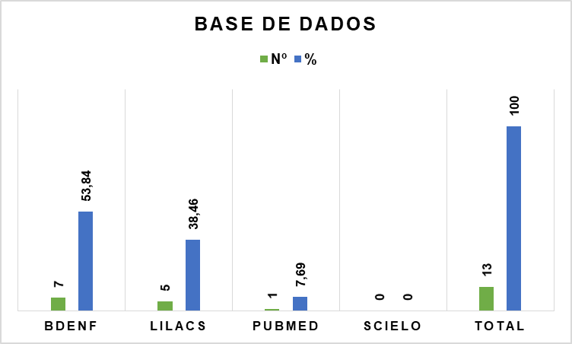

**Fonte:** autoria própria, 2024.

O período de coleta de dados dos estudos analisados foi entre os anos de 2019 a 2024. Observamos que os registros das produções em maior número se concentraram nos anos de 2019, 2021 e 2022 com três publicações respectivamente, de acordo com o Gráfico 2.

Gráfico 2- Distribuição dos estudos segundo os anos de publicação, Goiânia-GO, 2024.

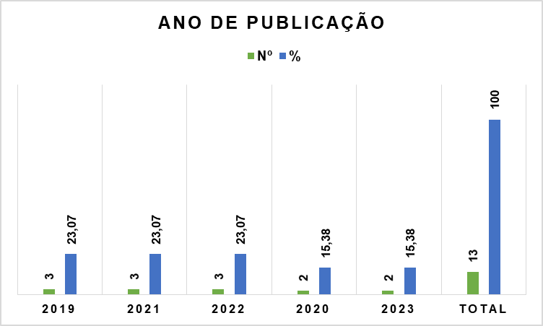

**Fonte:** autoria própria, 2024.

Os trabalhos também foram classificados quanto ao tipo de estudo empregado em cada artigo selecionado, como mostra o Gráfico 3.

Gráfico 3- Distribuição dos estudos, segundo o tipo de estudo utilizado, Goiânia-GO, 2024.

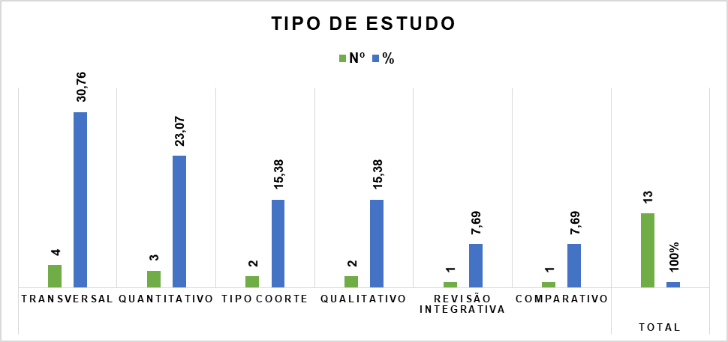

**Fonte:** autoria própria, 2024.

Com base no gráfico acima e quanto ao tipo de estudo utilizado nos artigos que fizeram parte desse estudo, 30,76% foram de abordagem transversal, 23,07% foram de abordagem quantitativa, 15,38% do tipo coorte, 15,38% de abordagem qualitativa, 7,69% de revisão integrativa e 7,69% de estudo comparativo. Ao todo, foram analisados treze artigos, sendo quatro transversais, três de abordagem quantitativa, dois do tipo coorte, dois de abordagem qualitativa e um de revisão integrativa, é um estudo comparativo.

No que se refere ao local de realização dos estudos, observa-se que os mesmos foram conduzidos em quatro regiões do Brasil, sendo que 41,66% foram conduzidos na região Sul, 33,33% na região Nordeste, 16,66% na região Sudeste e 8,33% na região Norte, conforme a Figura 1.

Figura 1- Distribuição dos estudos, segundo o local de realização do estudo, Goiânia-GO, 2024.

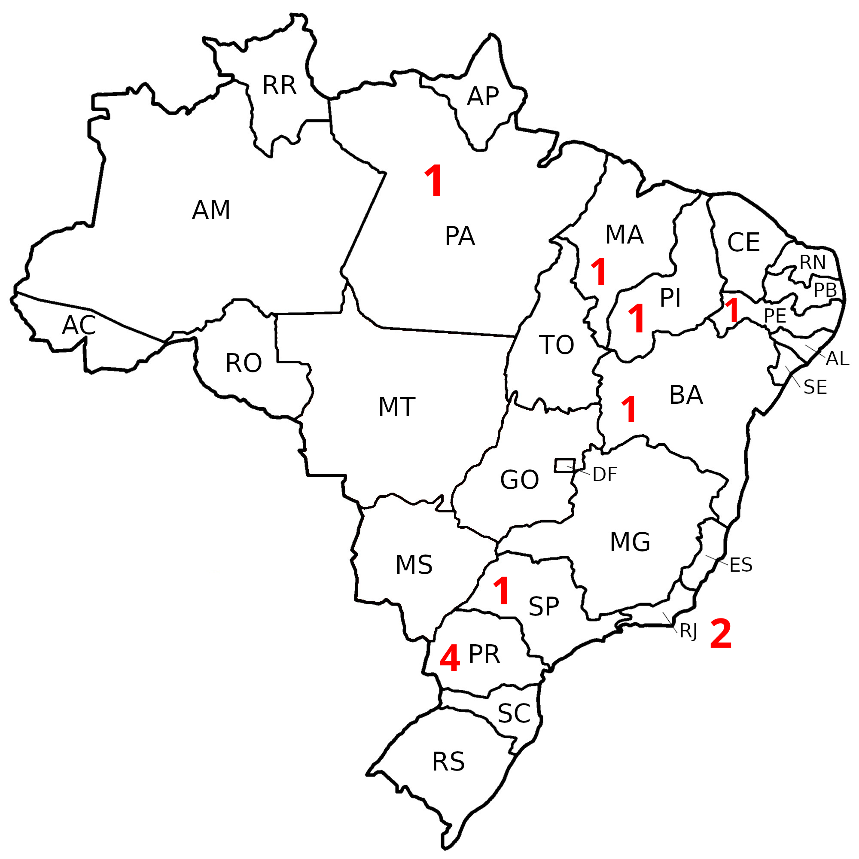

**Fonte:** google imagens, 2024.

Foram encontrados um total de treze artigos, no entanto, um deles utilizou a metodologia de Revisão Integrativa e não especificou uma cidade ou região para a realização do trabalho. Dentre os demais, cinco artigos foram encontrados na região Sul, quatro na região Nordeste, dois na região Sudeste, um na região Norte e nenhum na região Centro-Oeste.

### 5.2 Fatores que interferem no trabalho da equipe de saúde e que influenciam a realização de ações de educação em saúde para as gestantes

Os fatores que interferem no trabalho da equipe de saúde e que influenciam a realização de ações de educação em saúde para as gestantes estão demonstrados no Gráfico 4.

Gráfico 4- Fatores que interferem no trabalho da equipe de saúde e que influenciam a realização de ações de educação em saúde para as gestantes. Goiânia-GO, 2024.

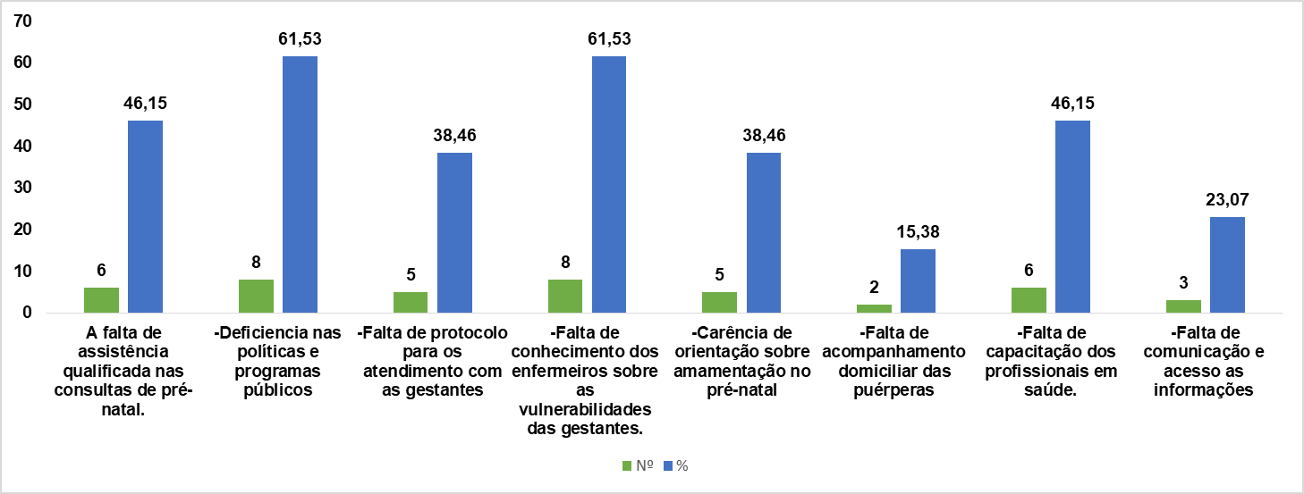

**Fonte:** autoria própria, 2024.

De acordo com o gráfico 4, a deficiência nas políticas públicas de saúde se destacou com 61,53% das indicações, seguida pela falta de conhecimento dos enfermeiros sobre as vulnerabilidades das gestantes com a mesma porcentagem. A falta de assistência qualificada nas consultas foi mencionada por 46,15%, mesma percentagem observada para a falta de capacitação dos profissionais de saúde. A falta de protocolos adequados para o atendimento às gestantes foi apontada por 38,46%, assim como a carência de orientação sobre amamentação no pré-natal. Problemas na comunicação e no acesso à informação foram indicados por 23,07%, e, por fim, a falta de acompanhamento domiciliar das puérperas foi mencionada por 15,38%.

A assistência qualificada durante o pré-natal é importante para garantir a saúde da gestante e do bebê, sendo fundamental para a prevenção de complicações durante a gestação, o parto e o puerpério. No entanto, a falta de uma assistência adequada tem sido um problema recorrente em diversas regiões, com implicações diretas na qualidade do atendimento e nos resultados perinatais (Mercês *et al*., 2022).

A deficiência de profissionais capacitados, a sobrecarga de trabalho nas unidades de saúde e a carência de recursos são fatores que contribuem para a dificuldade de realizar consultas completas. Como consequência, muitas gestantes recebem orientações superficiais e não passam por uma avaliação detalhada de suas condições de saúde, o que pode resultar em diagnósticos tardios e complicações evitáveis. (Sardinha *et al*., 2019).

Nesse contexto, embora a amamentação seja amplamente reconhecida como um dos pilares para o desenvolvimento saudável do bebê, as políticas e programas públicos de saúde ainda apresentam falhas significativas em promover o apoio necessário durante o pré-natal e o pós-parto para garantir a continuidade da amamentação (Goes *et al*., 2021).

Durante o acompanhamento das consultas de pré-natal, é importante que as gestantes recebam informações e orientações adequadas sobre a importância do aleitamento materno exclusivo nos primeiros seis meses de vida e o apoio necessário para enfrentar possíveis dificuldades, como o desmame precoce. No entanto, a falta de uma abordagem sistemática e contínua sobre esse tema nas consultas de pré-natal contribui para que muitas mães não se sintam preparadas ou apoiadas na prática da amamentação, o que aumenta o risco de desmame precoce (Vieira *et al*., 2019).

A falta de protocolos bem alinhados e padronizados para o atendimento às gestantes nas UBS é uma das principais falhas no sistema de saúde pública brasileiro, especialmente nas consultas de pré-natal. O pré-natal é um momento importante para a detecção precoce de complicações e para a promoção da saúde materno-infantil, porém, em muitas UBS, a falta de um protocolo de atendimento estruturado compromete a qualidade do cuidado prestado. A ausência de diretrizes claras e uniformes dificulta a realização de consultas completas, com o acompanhamento necessário, e leva a uma abordagem fragilizada, em que a gestante não recebe a atenção integral que necessita (Moraes *et al*., 2021).

A falta de conhecimento adequado dos enfermeiros sobre as vulnerabilidades das gestantes tem sido um obstáculo significativo na oferta de um atendimento de pré-natal de qualidade. No entanto, muitos enfermeiros não estão suficientemente preparados para identificar e abordar essas vulnerabilidades, o que resulta em um atendimento incompleto e, muitas vezes, insensível às necessidades específicas de cada gestante (Sardinha *et al*., 2019).

De acordo com Sardinha *et al.,* (2019), o enfermeiro, como profissional de saúde ao realizar o acompanhamento do pré-natal, precisa ter um olhar mais atento e holístico, capaz de identificar sinais de vulnerabilidade e promover uma abordagem mais personalizada. A formação contínua e o aprimoramento dos conhecimentos dos profissionais de enfermagem sobre essas questões são cruciais para garantir que todas as gestantes, especialmente as em situação de maior risco, recebam o atendimento integral e humanizado que merecem, assegurando assim melhores resultados durante o seu período gravídico.

O período pós-parto, também conhecido como puerpério, é um momento crucial para a recuperação da saúde da mulher e para o bem-estar do RN. A ausência de um acompanhamento domiciliar adequado agrava essa situação, deixando muitas puérperas sem o suporte necessário para lidar com complicações físicas e emocionais, como infecções, depressão pós-parto e dificuldades com a amamentação (Holanda; Silva, 2022).

Dessa forma, o acompanhamento domiciliar tem como objetivo promover a saúde materno-infantil, permitindo uma identificação precoce de problemas e fornecer uma orientação individualizada para a mãe e o bebê. No entanto, em muitas regiões, a ausência de profissionais de saúde, a falta de estrutura nas unidades básicas e as limitações de orçamento prejudicam que essa prática seja implementada de forma ativa. Portanto, é fundamental que haja uma ampliação e fortalecimento das políticas públicas de saúde, visando garantir a inclusão do acompanhamento domiciliar das puérperas, promovendo um cuidado integral que favoreça a recuperação e o bem-estar da mulher e do bebê (Holanda; Silva, 2022).

A falta de capacitação adequada dos profissionais de saúde, principalmente os que atuam na atenção primária, podem comprometer a qualidade do atendimento prestado às gestantes e puérperas. O cuidado no pré-natal e no pós-parto exige uma combinação de conhecimento técnico e científico, que aborda tanto o monitoramento clínico quanto a capacidade de identificar riscos. Sem uma formação contínua e especializada, muitos profissionais não estão preparados para detectar precocemente complicações, o que pode resultar em diagnósticos tardios e intervenções inadequadas, colocando em risco a saúde da mãe e do bebê (Holanda; Silva, 2022).

Regularmente, as gestantes não recebem informações claras e completas sobre os cuidados necessários durante a gestação, podendo gerar dúvidas durante toda a sua gravidez. Além disso, muitas mulheres relatam ter dificuldade em acessar informações sobre seus direitos, os serviços de saúde disponíveis e as opções de acompanhamento médico, o que contribui para a desinformação e dificulta o acesso aos cuidados adequados (Sardinha *et al*., 2019).

Uma comunicação eficiente entre os profissionais de saúde e as gestantes é fundamental para que as mulheres se sintam seguras e bem informadas durante toda a gestação e o pós-parto. No entanto, a falta de materiais educativos e a sobrecarga nos serviços de saúde dificultam essa troca de informações. Por isso, é importante adotar estratégias de comunicação mais viáveis, com o uso de canais adequados e materiais educativos acessíveis, para garantir que todas as gestantes tenham acesso a informações claras e completas, o que contribui para a adesão aos cuidados e para a promoção da saúde materno-infantil (Sardinha *et al*., 2019).

### 5.3 Dificuldades enfrentadas pelas mães em relação a amamentação.

Conforme o Gráfico 5, dentre as dificuldades enfrentadas pelas mães em relação a amamentação houve destaque para a pega e posição do bebe durante a amamentação inadequados com 69,23% das indicações, seguida por desafios biológicos, sociais, culturais, econômicos e emocionais e dificuldades em manter a amamentação exclusiva após o retorno ao trabalho, ambos com também 61,53%; falta de orientação da equipe de enfermagem no pré-natal com 46,15%; aspectos emocionais na gestação, com 38,46%; desinformação sobre os benefícios do parto normal e da cesárea e inexperiência das gestantes de primeira viagem, ambas com 23,07% e, por fim as experiências traumáticas em gestações anteriores com 15, 38% das indicações.

Gráfico 5 - Dificuldades enfrentadas pelas mães em relação a amamentação. Goiânia-GO, 2024.

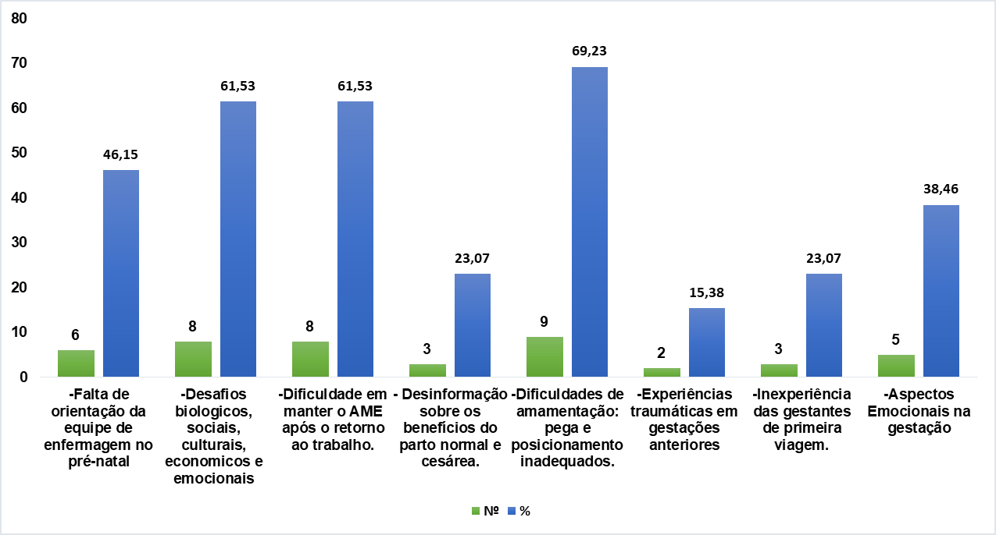

**Fonte:** autoria própria.

O desmame precoce é um grave problema reconhecido mundialmente, o que reforça a importância de uma assistência qualificada e direcionada por parte dos profissionais de saúde, principalmente pelos enfermeiros, para a detecção de fatores que influenciam a amamentação, promovendo, assim, o apoio e as orientações necessárias para minimizar as dificuldades encontradas, sejam elas de fatores, biológicos, sociais, culturais, econômicos e emocionais (Goes *et al*, 2021).

Após o nascimento, muitas mães não amamentam imediatamente, o que contribui para o surgimento de problemas durante a amamentação, tanto no hospital quanto no domicílio (Nass *et al*., 2021). A dor durante a amamentação é um fator que pode afetar a confiança da mãe, levando ao desmame precoce (Leite; Mittang; Rossetto, 2021). Portanto, práticas como o uso de bicos de mamadeira ou chupetas e o posicionamento inadequado do bebê também aumentam os riscos de dificuldades no processo de amamentação, como traumas mamilares, comprometendo o sucesso do AM (Matias *et al*., 2022).

A pega correta e a posição adequada do bebê durante a amamentação são fundamentais para se obter sucesso nesse processo, tanto para a mãe quanto para o bebê. A pega correta, envolve o bebê abocanhar não só o mamilo, mas também a aréola, previne dores, feridas nos mamilos e ajuda na estimulação da produção de leite, proporcionando ao bebê a nutrição adequada para seu crescimento. Uma boa pega previne problemas como o ingurgitamento mamário, fissuras e mastite, a posição correta do bebê facilita a pega e contribui para o conforto da mãe, evitando dores nas costas e pescoço. Além disso, uma posição adequada evita o refluxo e o engolir de ar, que podem causar cólicas no bebê (Leite; Mittang; Rossetto, 2021).

A pega e o posicionamento não adequado refletem em diversos problemas que podem aparecer no decorrer do processo da amamentação, como dor para a mãe e dificuldades de nutrição para o bebê. Nesse contexto, as mães podem sentir desconforto e cansaço devido a posturas inadequadas, enquanto o bebê pode não ganhar peso de forma adequada e até ter um desmame precoce. Por isso, é fundamental garantir que esses aspectos sejam observados desde os primeiros dias, para promover uma amamentação tranquila e saudável. Caso haja dificuldades, é recomendada a orientação de profissionais especializados, como consultoras de amamentação, para ajudar a corrigir a técnica e assegurar o sucesso da amamentação (Matias *et al*., 2022).

É necessário que as gestantes, além do apoio familiar, recebam orientação de profissionais de saúde, como enfermeiros, que possam oferecer suporte emocional e prático durante o processo de amamentação. No entanto, variáveis sociodemográficas, como a ausência de um parceiro, o retorno ao trabalho e a renda familiar de dois a três salários mínimos, têm sido identificadas como fatores de risco para o desmame precoce, impactando negativamente a continuidade do aleitamento materno (Moraes *et al*., 2021).

Além da confiança materna, fatores como o contexto social e familiar, a preparação durante o pré-natal e o apoio contínuo da rede de saúde são considerados o sucesso do aleitamento materno exclusivo até os seis meses de vida do lactente. O fortalecimento do suporte à amamentação desde a concepção e ao longo dos primeiros anos de vida da criança é importante para promover a saúde infantil e materna de forma integral (Moraes *et al*., 2021).

Segundo Vieira *et al*., (2019) as mulheres que trabalham fora de casa possuem uma menor intenção em amamentar, aumentando assim o risco para o desmame precoce. Além disso, durante o retorno ao trabalho, muitas mães relatam dificuldades em manter o AME devido aos pequenos intervalos que têm para fazer esse processo durante a sua rotina no serviço, outro fator também apontado por elas é a percepção de produção insuficiente de leite, gerando insegurança sobre a amamentação devido ao desconhecimento e optando pela introdução de fórmulas artificiais. Além disso, o período de licença-maternidade, apesar de variar entre os países, é, na maioria das vezes, insuficiente para garantir o aleitamento materno exclusivo até os seis meses (Goes *et al*., 2021).

Para que o aleitamento materno seja bem-sucedido, é preciso considerar que, embora a intenção de amamentar seja essencial, a educação em saúde e o apoio contínuo são igualmente importantes para a prática efetiva do AME (Góes *et al*., 2023).É necessário que as gestantes, além do apoio familiar, recebam orientação de profissionais de saúde, como enfermeiros, que possam oferecer suporte emocional e prático durante o processo de amamentação. No entanto, variáveis sociodemográficas, como a ausência de um parceiro, o retorno ao trabalho e a renda familiar de dois a três salários mínimos, têm sido identificadas como fatores de risco para o desmame precoce, impactando negativamente a continuidade do aleitamento materno (Moraes *et al*., 2021).

As dificuldades emocionais durante o período gestacional interferem diretamente no processo do AM, podendo ocasionar um desmame precoce. Os problemas emocionais como a ansiedade, depressão pós-parto, medos irreais, falta de apoio emocional e experiências traumáticas impactam negativamente a produção de leite e a disposição da mãe em amamentar. Dessa forma, é fundamental que as gestantes recebam apoio emocional adequado durante a gestação e no pós-parto, seja por meio de apoio psicológico, grupos de apoio ou informações realistas sobre a amamentação. Isso ajudará não apenas a melhorar a experiência da amamentação, mas também a promover a saúde emocional e física da mãe (Moraes *et al*., 2021).

Outra questão importante a ser analisada é em relação ao início imediato da amamentação e o tipo de parto, seja vaginal ou cesárea. As mães que realizaram ou optaram pela cesariana tiveram mais chances de não amamentar na primeira hora de vida da criança e permanecer no AME, quando comparadas às mães com parto vaginal (Nass *et al*., 2021).

O esclarecimento de dúvidas sobre a escolha da via de parto se torna um dos principais assuntos que deve ser discutido durante as consultas de pré-natal, pois o tipo de parto possui influência sobre o período gravídico-puerperal prejudicando a continuidade do aleitamento materno. O parto normal favorece o contato imediato entre mãe-filho, estimula a descida do leite e o vínculo afetivo, sendo considerado um fator positivo para a amamentação (Vieira *et al*., 2019).

De acordo com Vieira *et al*.,(2019), o parto cesariano necessita de um tempo maior para estabelecer o contato entre o binômio, além do cuidado da mãe com a criança sendo apontado como uma das causas tanto para o início tardio da amamentação, quanto para a interrupção precoce do aleitamento materno, pois necessita de um maior período para a interação mãe-filho devido à cirurgia e os efeitos da anestesia no pós-parto.

As gestantes primigestas enfrentam mais dificuldades para amamentar, pois não possuem experiências anteriores com a prática, além disso, as gestantes com dezoito anos ou menos interrompem o aleitamento materno exclusivo devido à inexperiência e a falta de confiança pelo fato de ser a primeira gravidez (Góes *et al*., 2019).

A quantidade de filhos também desempenha um papel importante, pois mães com mais filhos, especialmente aquelas que tiveram sucesso na amamentação de filhos anteriores, tendem a ter mais confiança na prática. No entanto, experiências negativas, como dificuldades de amamentação, podem gerar insegurança e impactar a amamentação em filhos subsequentes. Essas dificuldades, junto com a adaptação à nova rotina de cuidados, podem comprometer a continuidade do aleitamento (Nass *et al*., 2021).

Por fim, é imprescindível que, além da confiança materna, fatores como o contexto social e familiar, a preparação durante o pré-natal e o apoio contínuo da rede de saúde sejam considerados para garantir o sucesso do aleitamento materno exclusivo até os seis meses de vida do lactente. O fortalecimento do suporte à amamentação desde a concepção e ao longo dos primeiros anos de vida da criança é importante para promover a saúde infantil e materna de forma integral (Moraes *et al.*, 2021).

Ante ao exposto, corroboramos a afirmação de Sardinha *et al*., (2019) de que o papel da mulher como mãe-nutriz precisa ser devidamente apoiado, com a preparação para a lactação que deve ser iniciada já no pré-natal, como forma de promover o sucesso do AM.

### 5.4 Interferência da falta de informação sobre a importância do aleitamento materno no crescimento e desenvolvimento das crianças.

A interferência da falta de informação sobre a importância do aleitamento materno no crescimento e desenvolvimento das crianças está demonstrada no Gráfico 6.

Gráfico 6- Interferência da falta de informação sobre o aleitamento materno no crescimento e desenvolvimento das crianças. Goiânia-GO, 2024.

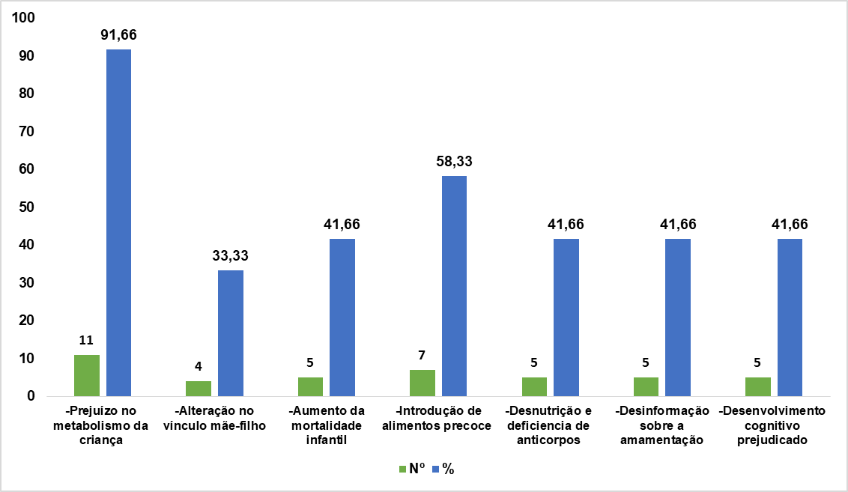**Fonte:** autoria própria, 2024.

O gráfico acima revela que a falta de informação sobre a importância do aleitamento materno no crescimento e desenvolvimento das crianças pode ocasionar prejuízo ao metabolismo infantil 91,66%, seguido pela introdução precoce de alimentos 58,33%, desnutrição e deficiência de anticorpos 41,66%. Além disso, é observada um aumento na mortalidade infantil 41,66% comparada com as crianças que foram amamentadas, devido a desinformação sobre a amamentação 41,66%, prejudicando o desenvolvimento cognitivo 41,66%, podendo haver uma alteração no vínculo mãe-filho 33,33%.

Foram selecionados um total de treze artigos para a elaboração deste trabalho. No entanto, ao realizar a coleta de informações, o artigo número um foi excluído, pois não continha dados relevantes para esse objetivo. Desse modo, ao calcular as porcentagens para o gráfico, esse artigo não foi considerado.

A prática do aleitamento materno exclusivo (AME) tem como principal objetivo garantir a qualidade da alimentação do RN, sendo uma forma segura, econômica e eficaz de nutrição. Além disso, o AME promove o vínculo afetivo entre a mãe e o bebê e é considerado uma intervenção fundamental para a redução e controle da morbimortalidade infantil. O leite materno é a principal fonte de nutrição e desenvolvimento para o bebê, sendo essencial para a promoção do vínculo materno-infantil além de proporcionar diversos benefícios à saúde (Matias *et al*., 2022).

A interrupção precoce da amamentação, antes dos seis meses, ou a introdução precoce de outros alimentos à dieta da criança pode resultar em consequências prejudiciais. Entre essas consequências estão o aumento do risco de infecções, o contato com proteínas estranhas que podem causar alergias, e maiores dificuldades na digestão e absorção de nutrientes. Nesse sentido, o principal objetivo do AME é evitar mortes precoces, infecções, baixo peso e promover o crescimento saudável da criança, sendo recomendado o incentivo à amamentação exclusiva até os seis meses de vida (Merces *et al*., 2022).

Entretanto, ainda existem muitos mitos amplamente acreditados por gestantes, o que pode favorecer o desmame precoce e aumentar o risco de complicações como baixo peso e maior vulnerabilidade a doenças. O mito mais comum é o de que o "leite materno é fraco", o que frequentemente leva à interrupção da amamentação e à prática de amamentação cruzada, que muitas gestantes acreditam ser benéfica (Martins *et al*.,2019).

Vale ressaltar que, nos primeiros dias de lactação, o leite materno, também conhecido como colostro, é de aparência fina e clara, mas é altamente concentrado e rico em imunoglobulinas, que protegem o bebê contra infecções e ajudam a evitar mortes precoces. Além disso, o leite materno fornece todos os nutrientes essenciais para o crescimento e o desenvolvimento saudável do bebê, sendo capaz de suprir todas as suas necessidades nutricionais até os seis meses de idade e continuando a ser importante até o segundo ano de vida (Oliveira *et al*.,2021).

A introdução precoce de alimentos complementares é uma prática comum, mas que traz efeitos negativos significativos para a saúde infantil. Bebês alimentados com alimentos complementares antes dos seis meses de idade têm maior risco de desenvolver problemas gastrointestinais, respiratórios, além de um aumento significativo nas chances de reações alérgicas e hospitalizações. Por isso, a recomendação é que a amamentação exclusiva seja mantida até os seis meses para garantir a saúde e o bem-estar da criança (Takemoto *et al*., 2023).

# 6. CONCLUSÕES

A realização deste trabalho permitiu concluir que inúmeros fatores interferem no trabalho da equipe de saúde e afetam diretamente a realização de ações de educação em saúde voltadas para as gestantes. Diante dos fatores destacados, demonstrou-se a deficiência nas políticas públicas de saúde e a falta de conhecimento dos enfermeiros sobre as vulnerabilidades das gestantes, o que afeta a qualidade da assistência. Além disso, a falta de assistência qualificada nas consultas de pré-natal e a carência de capacitação dos profissionais de saúde são apontadas como pontos preocupantes. Esses fatores, juntamente com a ausência de protocolos apropriados para o atendimento às gestantes, comprometem o monitoramento eficaz no pré-natal, afetando negativamente a saúde das mães e desenvolvimento dos bebês.

As políticas públicas de saúde ainda apresentam lacunas significativas, particularmente na promoção da amamentação e no suporte pós-parto. A capacitação contínua dos profissionais de saúde, especialmente os enfermeiros, assim como a adoção de um acompanhamento domiciliar eficaz, são importantes para o aprimoramento da qualidade do atendimento. Portanto, é necessário fortalecer as políticas públicas por meio da criação de protocolos bem definidos, da capacitação dos profissionais, e da disponibilização de materiais educativos de fácil acesso, visando garantir um atendimento integral e diminuir as desigualdades no acesso à saúde materno-infantil.

No que se refere às dificuldades enfrentadas pelas mães em relação à amamentação, o trabalho identificou que a pega e a posição inadequadas do bebê durante a amamentação foram as dificuldades mais comuns, seguidas por obstáculos de natureza biológica, social e emocional. Nesse contexto, a manutenção do aleitamento materno exclusivo após o retorno ao trabalho também se mostrou um desafio. Esses aspectos destacam a necessidade urgente de um suporte adequado e de orientação qualificada por parte da equipe de saúde durante o período gestacional e pós-parto, para garantir a identificação dessas dificuldades e garantir o sucesso da amamentação.

Quanto à interferência da falta de informação sobre a importância do aleitamento materno durante as consultas de pré-natal, os dados revelam que essa desinformação causa sérios prejuízos no crescimento e desenvolvimento das crianças. Entre as consequências mais graves, destacam-se prejuízos no metabolismo infantil, introdução precoce de alimentos, desnutrição e deficiência de anticorpos. Juntamente, com a falta de informações claras sobre o aleitamento materno podendo aumentar a mortalidade infantil e comprometer o vínculo entre mãe e filho. Esse cenário evidencia a importância de um trabalho contínuo de educação e orientação às gestantes, visando desmistificar mitos e esclarecer os benefícios da amamentação exclusiva.

A importância do incentivo à amamentação na Atenção Primária, desde a primeira consulta de pré-natal, é fundamental para garantir o sucesso do aleitamento materno e, consequentemente, o desenvolvimento saudável da criança. É fundamental investir na capacitação dos profissionais de saúde, melhorar as políticas públicas de saúde e fortalecer o suporte às gestantes para que possam enfrentar as dificuldades da amamentação, especialmente nos primeiros seis meses de vida. O acompanhamento contínuo e a educação em saúde são ferramentas cruciais para garantir a adesão ao aleitamento materno exclusivo e promover a saúde materno-infantil de forma integral.

# 6. CONSIDERAÇÕES FINAIS

A realização desta pesquisa permitiu o alcance dos objetivos propostos. Os resultados obtidos com esta revisão da literatura contribuirão com a população em geral, uma vez que evidenciam a necessidade de mais informações e orientações claras sobre temas como o aleitamento materno e as condições de saúde das gestantes, promovendo, assim, uma saúde materno-infantil mais eficiente e acessível.

No que se refere às instituições de saúde, os resultados obtidos poderão direcionar melhorias na formação e na organização do atendimento, com a implementação de protocolos mais detalhados para o acompanhamento das gestantes durante as consultas de pré-natal, o que contribuirá para a redução do desmame precoce e proporcionará um atendimento mais humanizado.

Para os profissionais de saúde, este trabalho servirá como um instrumento para continuarem se capacitando e aprimorando as práticas em suas consultas de pré-natal, uma vez que a área da saúde está em constante atualização.

As instituições de ensino utilizarão este trabalho como uma ferramenta para aprofundar os conhecimentos acadêmicos, permitindo que os estudantes aprimorem suas habilidades e que consigam compreender o conteúdo de forma mais fácil. Dessa forma, os discentes estarão melhor preparados para lidar com a complexidade desses casos, oferecendo um atendimento mais qualificado e alinhado às necessidades de saúde materno-infantil.

As organizações de saúde podem investir em educação permanente e continuada de seus profissionais, pois a área da saúde está em constante evolução. Isso garante que os profissionais estejam sempre atualizados com as melhores práticas e protocolos, melhorando a qualidade do atendimento das suas consultas de pré-natal, diminuindo a taxa de desmame precoce e trazendo segurança e autonomia para as gestantes. Entretanto, os profissionais de enfermagem não podem esperar somente pelas capacitações do seu local de trabalho, uma vez que o mesmo pode buscar se aprimorar fora dele.

### REFERÊNCIAS

Botelho, L. L. R.; Cunha, C. C. de A.; Macedo, M. O método da revisão integrativa nos estudos organizacionais. **Gestão e Sociedade**, Belo Horizonte, v. 5, n. 11, p. 121-136, maio/agosto 2011. ISSN 1980-5756. Disponível em: https://www.ges.face.ufmg.br. Acesso em: 30/05/2024.

Braga, M. S.; Silva G. M. da; Augusto, C. R. Os benefícios do aleitamento materno para o desenvolvimento infantil / The Benefits of Breastfeeding for Child **Development. Brazilian Journal of Development**, v. 6, n. 9, p. 70250–70261, 2020.Disponível em: https://ojs.brazilianjournals.com.br/ojs/index.php/BRJD/article/view/16985. Acesso em: 02/05/2024.

Cardoso, R. F. et al. Educação em saúde na assistência pré-natal: revisão de literatura. **Revista Eletrônica Acervo Saúde**, n. 23, p. e397, 2 maio 2019. Disponível em: <https://doi.org/10.25248/reas.e397.2019>. Acesso em: 13/05/2024.

Ciampo, L. A. D.; Ciampo, I. R. L. D. Breastfeeding and the Benefits of laction for women’ Heaths. **Revista Brasileira de Ginecologia e Obstetrícia**, v. 40, n. 6, p. 354-359, 2018. Disponível em: https://doi.org/ 10.1055/s-0038-1657766. Acesso em: 16/05/2024.

Gertosio, C. *et al*. Breastfeeding and its gamut of benefits. **Revista Minerva Pediatrica**., v. 68, n. 3, p. 201-212, 2016. Disponível em: <https://www.researchgate.net/profile/Cristina-Meazza/publication/303431896_Breastfeeding_and_its_gamut_of_benefits/links/5774dc6208ae1b18a7df075e/Breastfeeding-and-its-gamut-of-benefits.pdf>. Acesso em: 17/05/2024.

Guimarães, D. C. *et al*. Conhecimento da puérpera sobre amamentação na Atenção Básica. **Revista Eletrônica Acervo Saúde** / Electronic Journal Collection Health | ISSN 2178-2091. Disponível em: <https://doi.org/10.25248/reas.e107.2019>. Acesso em: 05/05/2024.

Góes, B. G. *et al*. Propriedades psicométricas da versão brasileira da Infant Feeding Intentions Scale. **Ciência, Cuidado e Saúde**, v. 20, 23 nov. 2021. Disponível em: <https://doi.org/10.4025/ciencuidsaude.v20i0.58457>. Acesso em: 02/09/2024.

Góes, F. G. B. Maternal intention to breastfeed among pregnant women: cross-sectional study / Intenção materna de amamentar entre gestantes: estudo transversal. **Revista de Pesquisa Cuidado é Fundamental Online**, Rio de Janeiro, Brasil, v. 15, p. e–12425, 2023. DOI: 10.9789/2175-5361.rpcfo.v15.12425. Disponível em: https://seer.unirio.br/cuidadofundamental/article/view/12425. Acesso em: 02/09/2024.

Higashi, G. C. et al. Práticas de enfermeiros e a influência sociocultural na adesão ao aleitamento materno. **Revista Baiana Enfermagem**, 2021;35:e38540. Disponível em: <https://doi.org/10.18471/rbe.v35.38540>. Acesso em: 13/05/2024.

Holanda E.R.; Silva I. L. Factors associated with early weaning and spatial pattern of breastfeeding in territory in the Zona da Mata of Pernambuco, Brazil. **Revista Brasileira de Saúde Materno Infantil** 2022;22(4):803-822. DOI: [10.1590/1806-9304202200040005](https://doi.org/10.1590/1806-9304202200040005). Disponível em: https://www.rbsmi.org.br/how-to-cite/5952/en-US. Acesso em: 03/11/2024.

Iopp, P. H.; Massafera, G. I.; De Bortoli, C. F. A atuação do enfermeiro na promoção, incentivo e manejo do aleitamento materno. **Enfermagem em Foco**, v. 14, 2023. Disponível em: <https://doi.org/10.21675/2357-707X.2023.v14.e-202344>. Acesso em: 15/04/2024.

Lima, T. C. S.; Mioto, R. C. T. Procedimentos metodológicos na construção do conhecimento científico: a pesquisa bibliográfica.**Revista Katálysis**, Florianópolis, p. 37-45, maio 2007. ISSN 1982-0259. Disponível em: <https://periodicos.ufsc.br/index.php/katalysis/article/view/S141449802007000300004/5742>. Acesso em: 29/05/2024.

Lopes, J. M. L.; Chora, M. A. F. C. Aleitamento Materno: fatores que contribuem para o abandono precoce. **Revista Ibero-Americana de Saúde e Envelhecimento,** agosto de 2019. 5(2): 1797 – 1809**.** Disponível em:  [http://dx.doi.org/10.24902/r.riase.2019.5(2).1797](http://dx.doi.org/10.24902/r.riase.2019.5%282%29.1797). Acesso em: 16/05/2024.

Matias, A. D. *et al.,* Trauma mamilar em mulheres no período lactacional. **Revista Enfermagem Atual In Derme**, *[S. l.]*, v. 96, n. 38, p. e–021246, 2022. DOI: 10.31011/reaid-2022-v.96-n.38-art.1262. Disponível em: https://www.revistaenfermagematual.com.br/index.php/revista/article/view/1262. Acesso em: 5 dez. 2024.

Martins, B. S. *et al., .*Autoeficácia da gestante para o Aleitamento Materno: estudo transversal. **Ciência, Cuidado e Saúde**, v. 18, n. 3, 1 jul. 2019. DOI: <https://doi.org/10.4025/ciencuidsaude.v18i3.44967>. Disponível em: <https://periodicos.uem.br/ojs/index.php/CiencCuidSaude/article/view/44967>. Acesso em: 27/09/2024.

Mendes, K. D. S.; Silveira, R. C. C. P.; Galvão, C. M. Revisão integrativa: método de pesquisa para a incorporação de evidências na saúde e na enfermagem.**Texto contexto – enfermagem**. Florianópolis, v.17, n.4, p.758-764, dez.  2008. Disponível em: <http://www.scielo.br/scielo.php?script=sci_arttext&pid=S0104-07072008000400018&lng=e n&nrm=iso>. Acesso em: 31/05/2024.

Mercês, R. O. *et al*., .Fatores associados à introdução alimentar precoce em um município baiano. **Revista de Ciências Médicas e Biológicas**, *[S. l.]*, v. 21, n. 2, p. 243–251, 2022. DOI: 10.9771/cmbio.v21i2.49148. Disponível em: https://periodicos.ufba.br/index.php/cmbio/article/view/49148. Acesso em: 5 dez. 2024.

Ministério da Saúde. Secretaria de Atenção à Saúde. Departamento de Ações Programáticas e Estratégicas. Saúde da Criança: Nutrição Infantil, Aleitamento Materno e Alimentação Complementar. **Brasília, DF: Ministério da Saúde;** 2009. Caderno de Atenção Básica, nº 23. Disponível em: <https://bvsms.saude.gov.br/bvs/publicacoes/saude_crianca_nutricao_aleitamento_alimentacao.pdf>. Acesso em: 15/04/2024.

Ministério da Saúde. Secretaria de Atenção à Saúde. Departamento de Atenção Básica. Atenção ao Pré-Natal de Baixo Risco. Série A. Normas e Manuais Técnicos. Cadernos de Atenção Básica, n° 32. **Brasília, DF: Ministério da Saúde,** 2012. Disponível em: <https://bvsms.saude.gov.br/bvs/publicacoes/cadernos_atencao_basica_32_prenatal.pdf>. Acesso em: 15/04/2024.

Ministério da Saúde. Secretaria de Atenção à Saúde. Departamento de Atenção Básica. Saúde da Criança: Aleitamento Materno e Alimentação Complementar. 2. ed. **Brasília, DF: Ministério da Saúde,** 2015. Disponível em: <https://bvsms.saude.gov.br/bvs/publicacoes/saude_crianca_aleitamento_materno_cab23.pdf>. Acesso em: 20/05/2024.

Ministério da Saúde. Secretaria de Atenção Primária à Saúde. Departamento de Promoção da Saúde. Guia Alimentar para Crianças Brasileiras Menores de 2 Anos. **Brasília, DF: Ministério da Saúde,** 2019. Disponível em: <https://www.gov.br/saude/pt-br/assuntos/saude-brasil/eu-quero-me-alimentar-melhor/Documentos/pdf/guia-alimentar-para-criancas-brasileiras-menores-de-2-anos.pdf/view>. Acesso em: 15/04/2024.

Moraes, I. de C. *et al.* Percepção sobre a importância do aleitamento materno pelas mães e dificuldades enfrentadas no processo de amamentação. **Revista de Enfermagem Referência,** 2020, Série V, nº2: e19065**.** Disponível em: <https://doi.org/10.12707/RIV19065>. Acesso em: 13/05/2024.

Moraes; G. G. W, *et al.* Association between duration of exclusive breastfeeding and nursing mothers’ self-efficacy for breastfeeding. **Revista da Escola de Enfermagem da USP**. 2021;55:e03702. doi: https://doi.org/10.1590/S1980-220X2019038303702. Disponível em: https://www.scielo.br/j/reeusp/a/X3BZvM4TxZkLLg5thkrrjZM/?format=pdf&lang=pt. Acesso em: 06/08/2024.

Nascimento, A. M. R. *et al*. Atuação do enfermeiro na estratégia de saúde da família no incentivo ao aleitamento materno durante o período pré-natal. **Revista Eletrônica Acervo Saúde**, n. 21, p. e667, 1 abr. 2019. Disponível em: <https://doi.org/10.25248/reas.e667.2019>. Acesso em: 10/05/2024.

Nass, E. M. A, *et al*. Fatores maternos e o desmame precoce do aleitamento materno exclusivo. **Revista Online de Pesquisa**.2021. jan./dez.; 13:1698-1703. DOI: http://dx.doi.org/10.9789/2175-5361.rpcfo.v13.10614. Disponível em: https://seer.unirio.br/cuidadofundamental/article/view/10614/10694. Acesso em: 23/11/2024.

Oliveira, R. C. Avaliação do desempenho de nutrizes e recém-nascidos durante a mamada no período neonatal: estudo comparativo. **Cogitare Enfermagem**, *[S. l.]*, v. 26, 2021. DOI: 10.5380/ce.v26i0.75517. Disponível em: https://revistas.ufpr.br/cogitare/article/view/75517. Acesso em: 4 dez. 2024.

Palheta, Q. A. F.; Aguiar, M. de F. R. Importância da assistência de enfermagem para a promoção do aleitamento materno. **Revista Eletrônica Acervo Enfermagem / *Electronic Journal Nursing Collection*** | ISSN 2674-7189.Disponível em: <https://doi.org/10.25248/reaenf.e5926.2021>. Acesso em: 15/05/2024.

Leite, C. C.; Mittang, B. T.; Rossetto, G. E. Fatores de risco para interrupção do aleitamento materno exclusivo no primeiro mês de vida. ***Journal of Nursing and Health***, v. 14, n. 1, p. e1425559, 7 maio 2024. Disponível em: https://periodicos.ufpel.edu.br/index.php/enfermagem/article/view/25559. Acesso em: 15/11/2024.

Pereira, A.O.R. *et al.* Factors influencing the practice of exclusive breastfeeding. **Revista Nursing,** 2021; 24 (274): 5410-5418. Disponível em: <https://doi.org/10.36489/nursing.2021v24i274p5401-5418>. Acesso em: 15/04/2024.

Prodanov, C. C.; Freitas, E. C. **Metodologia do trabalho científico: métodos e técnicas da pesquisa e do trabalho acadêmico –** 2. ed. – Novo Hamburgo: Feevale, 2013. [E-Book].

Sardinha, D. M. *et al.,* Promoção do aleitamento materno na assistência pré-natal pelo enfermeiro. **Revista de Enfermagem UFPE Online**, Recife,13(3):852-7,mar., 2019. DOI

<https://doi.org/10.5205/1981-8963-v13i3a238361p852-857-2019>. Disponível em: https://periodicos.ufpe.br/revistas/revistaenfermagem/article/view/238361. Acesso em: 07/09/2024.

Sabino, M. Importância educacional da leitura e estratégias para a sua promoção. **Revista Ibero americana de Educación**, 45 (5), 1-11. 2008. Disponível em: <https://doi.org/10.35362/rie4552028>. Acesso em: 18/05/2024.

Santos, P.V. *et al.*  Desmame precoce em crianças atendidas na Estratégia Saúde da Família. **Revista Eletrônica Enfermagem,** 2018;20:v20a05. Disponível em: <http://doi.org/10.5216/ree.v20.43690>. Acesso em: 13/05/2024.

Souza, M. T.; Silva, M. D.; Carvalho, R. Revisão integrativa: o que é e como fazer. **Einstein**, Morumbi, v. 8, n. 1, p. 102-106, 2010. Disponível em: https://pt.scribd.com/document/56528038/A2-Revisao-integrativa-o-que-e-e-como-fazer. Acesso em: 30/05/2024.

Souza, A. C. N. M. et al. Os benefícios da amamentação exclusiva na vida e saúde das crianças e sua genitora. **Anais do Colóquio Estadual de Pesquisa Multidisciplinar (ISSN-2527-2500) & Congresso Nacional de Pesquisa Multidisciplinar**, agosto de 2021.Disponível em: <https://publicacoes.unifimes.edu.br/index.php/coloquio/article/view/1016>. Acesso em: 16/05/2024.

Takemoto, A. Y. *et al*. Prática do aleitamento materno exclusivo: conhecimento de gestantes. **Arquivos de Ciências da Saúde da UNIPAR**, *[S. l.]*, v. 27, n. 8, p. 4170–4182, 2023. DOI: 10.25110/arqsaude.v27i8.2023-003. Disponível em: https://revistas.unipar.br/index.php/saude/article/view/9267. Acesso em: 16/11/2024.

Vieira F. de S. *et al.,* Childbirth Influence Towards the Weaning During Puerperium Period / Influência do Parto Sobre o Desmame No Puerpério. **Revista de Pesquisa Cuidado é Fundamental Online**, Rio de Janeiro, Brasil, v. 11, n. 2, p. 425–431, 2019. DOI: 10.9789/2175-5361.2019.v11i2.425-431. Disponível em: https://seer.unirio.br/cuidadofundamental/article/view/6361. Acesso em: 15/11/2024.

# APÊNDICES

# Apêndice A – Modelo de instrumento de coleta de dados. Goiânia-GO, 2024.

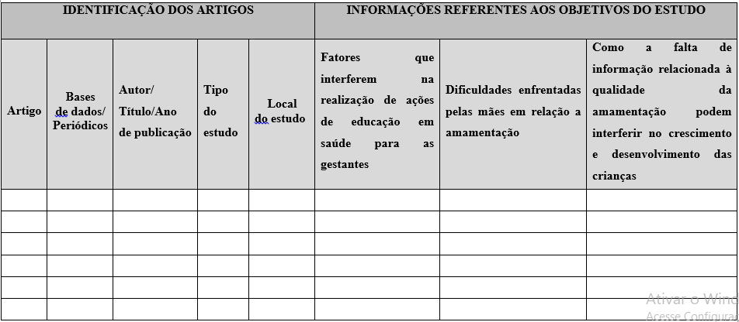

**Fonte:** autoria própria, 2024.

# Apêndice B – Dados coletados nos artigos que foram incluídos no estudo. Goiânia-GO, 2024.

|  |  |  |  |  |  |  |  |
| --- | --- | --- | --- | --- | --- | --- | --- |
| **IDENTIFICAÇÃO DOS ARTIGOS** | | | | | **INFORMAÇÕES REFERENTES AOS OBJETIVOS DO ESTUDO** | | |
| **Artigo** | **Bases**  **de dados/**  **Periódicos** | **Autor/ Título/Ano de publicação** | **Tipo do estudo** | **Local**  **do estudo** | **Fatores que interferem na realização de ações de educação em saúde para as gestantes** | **Dificuldades enfrentadas pelas mães em relação a amamentação** |  |
| 1 | BDENF | GOES, F. G.B. et al. Propriedades psicométricas da versão brasileira da Infant Feeding Intentions Scale. 2021 | Estudo quantitativo | Rio de Janeiro -Macaé | -A falta de assistência qualificada, nas consultas de pré-natal.    -A falta de implementação de políticas públicas e programas para as gestantes na unidade. | -Ausência de orientação dos profissionais de enfermagem durante o pré-natal.  -Existem desafios não só biológicos, como também sociais, culturais, econômicos e emocionais.  -Menor intenção de amamentar entre as gestantes que trabalham fora devido a dificuldade em conciliar o trabalho com a amamentação. |  |
| 2 | BDENF | VIERA, F. de S. et al. Influência do parto sobre o desmame no puerpério. 2019 | Estudo quantitativo | Caxias-Maranhão | -A falta de constância dos profissionais de saúde nas consultas de pré-natal sobre a importância do aleitamento para todas as gestantes.  - Falta de capacitação dos profissionais em saúde acerca do tema.  - Falta de ações permanentes de educação em saúde nas unidades | -A dificuldade e a falta de informação sobre os benefícios do parto normal e da cesárea.  - Dificuldade em assimilar as informações recebidas pelos profissionais em saúde. |  |
| 3 | BDENF | NASS, E. M. A. et al. Fatores maternos e o desmame precoce do aleitamento materno exclusivo. 2021 | Estudo tipo coorte. | Paraná na cidade de Maringá | -Falta de estratégias nas unidades de saúde durante as consultas de pré-natal para passar segurança para as gestantes devido a algum trauma ou desistência da amamentação anterior na gestação passada.  - Descoberta tardia da gravidez  -Não realização de atividades educativas em todas as etapas do ciclo gravídico-puerperal | -Falta de informação sobre quando iniciar a introdução alimentar  -Dificuldade das mães na hora da amamentação em relação a pega e ao posicionamento.  -Dificuldade em manter amamentação exclusiva após o retorno para o trabalho |  |
| 4 | BDENF | GOES, F. G. B. et al. Intenção materna de amamentar entre as gestantes: estudo transversal. 2023. | Estudo transversal | Rio de Janeiro | -Falta de conhecimento dos enfermeiros sobre as vulnerabilidades das gestantes que fazem o acompanhamento do pré-natal na unidade.  -Falta de planejamento, preparo e manejo dos profissionais em relação à amamentação  .  -Falta de constância nas consultas de pré-natal.  -Falta de orientação de planejamento familiar. Ocasionando uma gravidez indesejada e um acompanhamento pré-natal precário.  -Carência de orientação sobre amamentação no pré-natal e falta de grupos educacionais para gestantes.  -Falta de acompanhamento e continuidade da amamentação após o parto.  -Falta de orientação acerca do tempo e duração do AME. | -Fatores biológicos, sociais, econômicos, culturais, emocionais, ausência do companheiro, trabalho remunerado e tabagismo  -Falta de orientação adequada durante as consultas de pré-natal  - A volta ao trabalho dificulta a continuidade da amamentação.  -Experiências traumáticas em gestações anteriores e dor. |  |
| 5 | BDENF | PAULA, L. C., TIAGO, B. M., GIOVANINI, R. E. Fatores de risco para interrupção do aleitamento materno exclusivo no primeiro mês de vida. | Estudo tipo coorte | Londrina- Paraná | -Falta de investimento e ações políticas para apoiar as mães na amamentação.  -Falta de orientação dos profissionais de saúde sobre as dificuldades relacionadas à amamentação.  - Falta de acompanhamento domiciliar das puérperas após o nascimento dos recém nascidos.  -Falta de constância nas consultas de pré-natal para repassar as orientações para as gestantes.  -Falta de orientação qualificada nas consultas de pré-natal | -Dificuldade das mães em relação a pega e posicionamento.  - Falta de instrução dos profissionais em saúde sobre: ingurgitamento mamário, mastite, fissuras e anatomia dos mamilos para as gestantes.  -Ausência de orientação nas consultas de pré-natal.  -Inexperiência das gestantes de primeira viagem.  -Gestantes jovens (18 anos a menos) tem mais dificuldade na hora da amamentação, o que pode ocasionar a interrupção do AME.  -Fator socioeconômico.  -Interrupção do AME devido a gestação anterior. |  |
| 6 | BDENF | MATIAS, A. D., et al. Trauma mamilar em mulheres no período Lactacional. 2022 | Revisão integrativa. |  | - Falta de uma assistência qualificada nas consultas de pré-natal.  -Falta de constância nas orientações que são repassadas para as gestantes .  -Falta de educação em saúde acerca da pega e posicionamento na hora da amamentação.  -Falta de acompanhamento das puérperas após o nascimento do recém nascido.  -Falta de um letramento em saúde adequado para as gestantes que tem baixa escolaridade entender as orientações passadas corretamente sobre a técnica correta na amamentação.  -A dificuldade do reconhecimento e diagnóstico de lesões mamilares contribuem para o agravamento do problema, culminando em danos ainda maiores à saúde da mulher. | -Fatores socioeconômicos, emocionais e ambientais podem favorecer para o desmame precoce.  -Trauma mamilar é um dos principais fatores para o interrompimento do AME.  -Dificuldade na pega e posicionamento.  -Falta de orientação nas consultas de pré-natal.  -Falta de orientação na hora do parto e pós-parto.  - A Baixa escolaridade pode comprometer a falta de entendimento adequado sobre as orientações da técnica correta .  -Gestantes primíparas tem mais chances de desenvolver traumas mamilares, devido a falta de experiência.  -Mitos e tabus relacionados à amamentação.  -Falta de orientação sobre a escolha da via de parto.  -Os beneficios e maleficios do parto normal e cesárea.  -A inserção de chupetas e mamadeiras no período da amamentação gera dificuldade na hora da pega correta. |  |
| 7 | BDENF | SARDINHA, D. M., et al. Promoção do aleitamento materno na assistência pré-natal pelo enfermeiro. 2019 | Estudo descritivo, qualitativo, tipo relato de experiência. | Belém do Pará. | -Falta de assistência qualificada na primeira consulta de pré-natal.  -Falta de capacitação dos profissionais em saúde. | -Falta de informação durante as consultas de pré-natal.  -Existem outros fatores como: aspectos sociais, culturais, mitos, crenças e políticos que interferem no processo de amamentação.  -Falta de orientação sobre os benefícios da amamentação para a mãe e para o bebe.  -Falta de orientação sobre pega e posicionamento.  -Inexperiência sobre amamentação, o que pode gerar insegurança para gestante. |  |
| 8 | PUMED | MORAES, G. G. W., et al. Associação da duração do aleitamento materno exclusivo com a autoeficácia de nutrizes para amamentar. 2020 | Estudo observacional, longitudinal prospectivo, com  abordagem quantitativa. | Na região sul do Brasil | -Ausência de uma assistência de pré-natal qualificada.  -Necessidade de maior integração e apoio às políticas de amamentação. | -Falta de Informação: Dificuldade em acessar dados confiáveis sobre amamentação.  -Estresse e Ansiedade: Preocupações com a saúde do bebê e a própria capacidade de amamentar.  -Baixa Autoeficácia: Falta de confiança na habilidade de amamentar.  -Dificuldades Práticas: Problemas com a pega do bebê e dor durante a amamentação.  -Retorno ao Trabalho: Necessidade de conciliar trabalho e amamentação, levando ao desmame precoce.  -Fatores Socioeconômicos: Baixa renda e escolaridade, que dificultam o acesso a recursos e informações |  |
| 9 | LILASC | TAKEMOTO, A. Y., et al. Prática do aleitamento materno exclusivo: conhecimento de gestantes.2023. | Estudo qualitativo | Guarapuava-Paraná | -Baixo Nível de Educação: Mulheres com menos escolaridade podem ter dificuldade em entender informações sobre amamentação.  -Falta de Grupos Educativos: Redução de encontros e palestras sobre amamentação, especialmente durante e após a pandemia. | -Desconhecimento sobre Manejo: Falta de informações práticas sobre como amamentar corretamente (posição, pega).  -Problemas de Saúde: Dificuldades físicas como dor, fissuras nos mamilos ou condições de saúde que afetam a amamentação.  -Retorno ao Trabalho: O medo de não conseguir conciliar a amamentação com a volta ao trabalho fora de casa.  -Uso de Chupetas e Mamadeiras: Influência de práticas que podem interferir na amamentação, como a introdução precoce de bicos artificiais.  -Aspectos Emocionais: Ansiedade, estresse e falta de apoio emocional, que podem impactar a autoeficácia da mãe para amamentar. |  |
| 10 | LILASC | OLIVEIRA, R. C., et al. Avaliação do desempenho de nutrizes e recém-nascidos durante a mamada no período neonatal: estudo comparativo. 2021 | Estudo comparativo | Piauí- | -Baixa escolaridade: Dificuldade em compreender informações de saúde.  -Qualidade do pré-natal:  Acesso limitado a consultas regulares.  -Falta de profissionais capacitados. | -Dor nos mamilos:  Desconforto e lesões durante a amamentação.  -Técnicas inadequadas:  Dificuldades com a pega e a posição do bebê.  -Demora na descida do leite:  Expectativas não atendidas, gerando ansiedade.  -Pressão social:  Expectativas externas sobre a amamentação.  -Problemas físicos:  Mamilos planos ou invertidos.  -Falta de suporte:  Ausência de orientação prática durante as primeiras semanas. |  |
| 11 | LILASC | MARTINS, B. S., et al. Autoeficácia da gestante para o aleitamento materno: estudo transversal. 2019. | Estudo transversal | Cascavel -Paraná | -Falta de Recursos:  Escassez de profissionais de saúde capacitados e equipamentos adequados.  -Falta de Tempo:  Compromissos de trabalho e família dificultam a participação em programas de educação.  -Desigualdade Socioeconômica:  Gestantes com menor escolaridade e renda têm menos acesso a informações e serviços de saúde.  -Comunicação Ineficiente:  Dificuldades na comunicação entre profissionais de saúde e gestantes, gerando desinformação. | Problemas Físicos:  Trauma mamilar e dor durante a amamentação.  -Dificuldades com a pega do bebê ao se alimentar.  -Fatores Emocionais:  Ansiedade e depressão pós-parto, que podem reduzir a confiança da mãe em amamentar.  -Pressão social e expectativas em relação à amamentação.  -Retorno ao Trabalho:  Necessidade de voltar ao trabalho antes do tempo recomendado, dificultando a continuidade do aleitamento.  -Falta de Apoio:  Ausência de suporte emocional e prático por parte da família e profissionais de saúde.  -Dificuldade em encontrar grupos de apoio à amamentação. |  |
| 12 | LILASC | MERCES, O. R., et al. Fatores associados a introdução alimentar precoce em um município baiano. 2022 | Estudo transversal | Jequié -  Bahia | -Desinformação: A falta de informações claras e acessíveis sobre saúde materno-infantil pode levar a gestantes a não seguirem as orientações adequadas.  -Capacitação Profissional: A falta de treinamento e capacitação de profissionais de saúde pode resultar em orientações inadequadas ou inconsistentes.  -Fatores Socioeconômicos: Baixa renda e condições de vida precárias podem limitar o acesso a informações e serviços de saúde. | -Dor e Desconforto: Muitas mães enfrentam dores, fissuras nos mamilos e desconforto durante a amamentação, o que pode desestimular a prática.  -Falta de Suporte: A ausência de apoio de profissionais de saúde e da família pode levar à insegurança e à desistência da amamentação.  -Confusão de Bicos: O uso de mamadeiras e chupetas pode causar a confusão entre o bico da mamadeira e o seio, dificultando a amamentação.  -Tempo e Compromissos: Mães que trabalham ou que têm outras responsabilidades podem sentir dificuldade em manter a amamentação exclusiva.  -Pressão Social: A pressão para retornar ao trabalho ou para seguir certos padrões sociais pode impactar negativamente a decisão de amamentar. |  |
| 13 | LILASC | HOLANDA, E. R. SILVA, I. L. Fatores associados ao desmame precoce e padrão espacial do aleitamento materno em território na Zona da Mata e Pernambuco, Brasil. 2022 | Estudo analítico transversal | Vitória de Santo Antão- Pernambuco | -Escassez de recursos e profissionais de saúde:  Faltam materiais educativos e tempo para orientações individualizadas.  -Capacitação inadequada ou insuficiente: Profissionais nem sempre estão atualizados com as melhores práticas e orientações sobre amamentação.  -Dificuldade na comunicação com as gestantes: Problemas de clareza nas orientações e falta de adaptação da comunicação às necessidades da população.  -Barreiras culturais e sociais: Profissionais nem sempre consideram as especificidades culturais e socioeconômicas das gestantes, o que pode afetar a efetividade das orientações.  -Conscientização inadequada: Apesar dos esforços em conscientizar sobre a importância do aleitamento materno, a falta de abordagem prática e contínua contribui para o desmame precoce. | Crenças culturais e desinformação sobre a amamentação: Muitas mães acreditam que o leite materno é insuficiente ou de baixa qualidade, levando à introdução de fórmulas e outros alimentos.  -Dificuldades físicas: Problemas de pega (dificuldade da criança em pegar o seio corretamente).  Ingurgitamento mamário (mamas excessivamente cheias).  Trauma nos mamilos (causado pela amamentação inadequada ou por uso de mamadeiras).  -Falta de apoio familiar e social: Embora a maioria das mães viva com o parceiro, muitos não recebem apoio familiar durante o processo de amamentação.  -Fatores emocionais:  Ansiedade quanto à produção de leite.  Pressão social para usar fórmulas ou desmamar cedo.  Falta de confiança nas capacidades maternas.  Condicionalidades socioeconômicas:  Mães com dificuldades financeiras e sociais enfrentam mais desafios para manter o aleitamento exclusivo devido à necessidade de retornar ao trabalho ou pela falta de estrutura em casa.  Deslocamento até as UBS para acompanhamento, dificultado por condições de transporte e moradia distante.  Uso da mamadeira: A introdução precoce de mamadeiras interfere no processo de amamentação, reduzindo a frequência e eficiência das mamadas e, consequentemente, a produção de leite.  Falta de informações claras durante o pré-natal: Muitas mães não recebem orientações suficientes sobre amamentação ou as orientações são vagas e difíceis de aplicar no dia a dia. |  |

**Fonte:** autoria própria, 2024.

